BỘ CÔNG THƯƠNG
TRƯỜNG ĐẠI HỌC CÔNG THƯƠNG TP. HCM
KHOA CÔNG NGHỆ THÔNG TIN
------

ĐỒ ÁN CHUYÊN NGÀNH/KHÓA LUẬN TỐT NGHIỆP
XÂY DỰNG HỆ THỐNG QUẢN LÝ CỬA HÀNG THỜI TRANG

Ngành: Công nghệ thông tin

SINH VIÊN THỰC HIỆN:
1 | 2001231056 | Vương Anh Vũ | 14DHTH01
2 | 2001230167 | Nguyễn Phạm Huỳnh Đạt | 14DHTH08
3 | 2001230351 | Võ Tuấn Kiệt | 14DHTH11

TP. HỒ CHÍ MINH, tháng....năm 202...

BỘ CÔNG THƯƠNG
TRƯỜNG ĐẠI HỌC CÔNG THƯƠNG TP. HCM
KHOA CÔNG NGHỆ THÔNG TIN
------
ĐỒ ÁN CHUYÊN NGÀNH/LUẬN VĂN TỐT NGHIỆP
XÂY DỰNG HỆ THỐNG QUẢN LÝ CỬA HÀNG THỜI TRANG

Ngành: Công nghệ thông tin

GIẢNG VIÊN HƯỚNG DẪN:
Mạnh Thiên Lý

SINH VIÊN THỰC HIỆN:
1 | 2001231056 | Vương Anh Vũ | 14DHTH01
2 | 2001230167 | Nguyễn Phạm Huỳnh Đạt | 14DHTH08
3 | 2001230351 | Võ Tuấn Kiệt | 14DHTH11

TP. HỒ CHÍ MINH, tháng....năm 202...
LỜI CẢM ƠN
Hoàn thành được bài khóa luận này là một cột mốc quan trọng đối với quá trình học tập của tụi em. Để có được kết quả ngày hôm nay, tụi em xin dành sự biết ơn sâu sắc nhất gửi tới Cô Mạnh Thiên Lý. Cảm ơn cô vì đã luôn bên cạnh, định hướng và tạo điều kiện tốt nhất để tụi em có thể triển khai các ý tưởng chuyên môn của mình một cách hoàn chỉnh.
Quãng thời gian gắn bó tại Khoa Công nghệ Thông tin, Trường Đại học Công Thương TP.HCM đã mang lại cho tụi em không chỉ kiến thức mà còn là tư duy giải quyết vấn đề. Tụi em xin trân trọng cảm ơn quý thầy cô vì những nền tảng vô giá đó. Đồng thời, sự ủng hộ thầm lặng từ gia đình và sự đồng hành của bạn bè cũng là nguồn sức mạnh tinh thần to lớn giúp em luôn giữ được sự tập trung và nỗ lực.
Nhìn lại quá trình thực hiện, chúng em nhận thấy bản thân vẫn còn những giới hạn về mặt kinh nghiệm cũng như khả năng phân tích thực tiễn. Do đó, bài báo cáo sẽ khó tránh khỏi những điểm chưa trọn vẹn. Chúng em rất hy vọng sẽ nhận được sự chỉ bảo và những đóng góp quý báu từ thầy cô để hành trang bước vào nghề của chúng em được vững vàng hơn.
Chúng em xin gửi lời tri ân sâu sắc nhất!

NHẬN XÉT CỦA GIẢNG VIÊN HƯỚNG DẪN

GIẢNG VIÊN HƯỚNG DẪN
(Ký và ghi rõ họ tên)

MỤC LỤC
CHƯƠNG 1: KHẢO SÁT HỆ THỐNG 3
1.1. Khảo sát hiện trạng hoạt động 3
1.2. Mô tả tổng quan quy trình hệ thống 4
1.3. Khảo sát quy trình nghiệp vụ 4
1.3.1. Quy trình nhập hàng 4
1.3.2. Quy trình thanh toán 5
1.3.3. Quy trình đóng gói và đối soát hàng online 5
1.3.4. Quy trình đổi trả hàng 5
1.3.5. Quy trình xử lí hàng lỗi 6
1.3.6. Quy trình kiểm kê 6
1.4. Khảo sát các biểu mẫu nghiệp vụ 6
1.4.1. Biểu mẫu Quy trình nhập hàng: Phiếu nhập kho (BM-01) Phiếu này được lập sau khi nhân viên kho đối chiếu hàng hóa thực tế với đơn đặt hàng từ nhà sản xuất. 7
1.4.2. Biểu mẫu Quy trình thanh toán: Hóa đơn bán lẻ (BM-02) Được xuất từ hệ thống POS và in ra giấy giao cho khách hàng sau khi hoàn tất thanh toán. 7
1.4.3. Biểu mẫu Quy trình đổi trả hàng: Phiếu đổi trả sản phẩm (BM-03) Được lập khi khách hàng mang sản phẩm đến đổi/trả và đã được nhân viên xác minh đủ điều kiện. 8
1.4.4. Biểu mẫu Quy trình kiểm kê: Biên bản kiểm kê cuối ngày (BM-04) Được lập lúc 21:30 hàng ngày sau khi rà soát và đối chiếu toàn bộ hàng hóa. 8
1.5. Các nội quy, quy định và chính sách nghiệp vụ 9
1.5.1. Chính sách đổi trả hàng hóa 9
1.5.2. Quy định thẻ thành viên và Chăm sóc khách hàng 9
1.5.3. Nội quy kiểm kê và kiểm soát rủi ro 9
CHƯƠNG 2: PHÂN TÍCH HỆ THỐNG 10
2.1. A 10
2.1.1. Nghiệp vụ nhập hàng từ NSX 10
2.1.2. Nghiệp vụ thanh toán tại cửa hàng 12
2.1.3. Quy trình đóng gói và đối soát hàng online 12
2.1.4. Nghiệp vụ đổi trả hàng 13
2.1.5. Quy trình xử lí hàng lỗi 14
2.1.6. Quy trình kiểm kê 16
2.2. Yêu cầu của hệ thống 16
2.2.1. Các yêu cầu chức năng 17
2.3. Các công cụ và công nghệ sử dụng 17
2.3.1. Ngôn ngữ và Nền tảng phát triển 18
CHƯƠNG 3: THIẾT KẾ HỆ THỐNG 19
CHƯƠNG 4: CÀI ĐẶT HỆ THỐNG 20
CHƯƠNG 5: THỬ NGHIỆM VÀ TRIỂN KHAI 21

DANH MỤC CÁC KÝ HIỆU VÀ CHỮ VIẾT TẮT
Viết tắt | Tiếng Anh | Tiếng Việt
DBMS | Database Management System | Hệ quản trị cơ sở dữ liệu
IT | Information Technology | Công nghệ thông tin
(NHỮNG CÁI TRÊN CHỈ MANG TÍNH CHẤT MINH HỌA)

DANH MỤC HÌNH
Hình 3.1. Sơ đồ Use Case tổng quát 20

DANH MỤC BẢNG
Bảng 1.1: Dữ liệu thực nghiệm 28
Bảng 1.2: Danh sách người dùng 30
…
(Tạo mục lục tự động cho đề mục bảng nếu có)
(NHỮNG CÁI TRÊN CHỈ MANG TÍNH CHẤT MINH HỌA)

MỞ ĐẦU
1. GIỚI THIỆU
Hiện nay, nhu cầu mua sắm quần áo không ngừng tăng cao, kéo theo sự xuất hiện của hàng loạt cửa hàng thời trang với nhiều quy mô khác nhau. Tuy nhiên, việc vận hành một shop quần áo thực tế phức tạp hơn rất nhiều so với vẻ bề ngoài. Đặc thù của ngành thời trang là một mặt hàng không chỉ có một mã duy nhất, mà còn phải chia nhỏ theo rất nhiều biến thể khác nhau như kích cỡ, màu sắc và chất liệu. Điều này khiến số lượng sản phẩm cần quản lý trong kho tăng lên gấp nhiều lần.
Thực tế cho thấy, nhiều cửa hàng quy mô vừa và nhỏ hiện nay vẫn đang duy trì thói quen quản lý thủ công. Việc ghi chép sổ sách hoặc dùng file Excel khiến nhân viên mất rất nhiều thời gian mỗi khi cần tìm kiếm xem một chiếc áo có còn đúng size, đúng màu khách cần hay không. Quá trình tính tiền chậm, dễ nhầm lẫn giá cả, cộng thêm việc chủ cửa hàng khó nắm bắt được số lượng tồn kho chính xác để kịp thời nhập hàng mới, dẫn đến tình trạng thất thoát và giảm hiệu quả kinh doanh.
Nhận thấy rõ những bất cập từ cách quản lý truyền thống đó, nhóm quyết định thực hiện đề tài: "Xây dựng hệ thống quản lý cửa hàng thời trang". Việc áp dụng một phần mềm quản lý chuyên dụng không chỉ giúp số hóa toàn bộ giấy tờ, mà còn tối ưu hóa quy trình làm việc, giúp cửa hàng vận hành trơn tru, chuyên nghiệp và tiết kiệm thời gian hơn.
2. MỤC TIÊU ĐỀ TÀI
Đề tài được thực hiện nhằm hướng đến các mục tiêu cụ thể sau:
- Số hóa quy trình làm việc: Thay thế hoàn toàn việc ghi chép sổ sách và quản lý bằng trí nhớ bằng một hệ thống phần mềm lưu trữ dữ liệu tập trung, an toàn.
- Tối ưu công tác quản lý kho: Kiểm soát chính xác số lượng hàng hóa nhập - xuất - tồn đến từng chi tiết nhỏ (màu sắc, kích cỡ, phân loại), tự động trừ kho ngay khi có đơn hàng được thanh toán.
- Nâng cao tốc độ bán hàng: Xây dựng giao diện thanh toán trực quan, thân thiện, giúp nhân viên thao tác lập hóa đơn nhanh chóng, chính xác, giảm thiểu thời gian chờ đợi của khách hàng.
- Hỗ trợ ra quyết định kinh doanh: Tự động tổng hợp và thống kê doanh thu, báo cáo mặt hàng bán chạy/bán chậm theo từng ngày, từng tháng để chủ cửa hàng có kế hoạch nhập hàng hợp lý.
3. ĐỐI TƯỢNG VÀ PHẠM VI ĐỀ TÀI
Đối tượng nghiên cứu:
- Quy trình vận hành, quản lý bán hàng và kiểm kê kho thực tế tại các cửa hàng kinh doanh thời trang.
- Các ngôn ngữ lập trình, công cụ thiết kế giao diện và hệ quản trị cơ sở dữ liệu để xây dựng phần mềm.
Phạm vi đề tài:
- Về quy mô áp dụng: Hệ thống được thiết kế phù hợp với mô hình kinh doanh của các cửa hàng thời trang bán lẻ có quy mô vừa và nhỏ.
- Về chức năng giới hạn: Đề tài tập trung giải quyết các bài toán cốt lõi bao gồm: Quản lý danh mục sản phẩm, quản lý kho, quản lý hóa đơn bán hàng, lưu trữ thông tin khách hàng và báo cáo thống kê cơ bản.
- Các phần chưa thực hiện: Hệ thống tạm thời chưa tích hợp các chức năng kế toán tài chính chuyên sâu (tính thuế phức tạp, khấu hao tài sản) và chưa liên kết trực tiếp với hệ thống vận chuyển của các bên giao hàng thứ ba (đơn vị vận chuyển).

KHẢO SÁT HỆ THỐNG
Trước khi tiến hành phân tích và thiết kế một phần mềm quản lý, việc khảo sát thực tế quy trình vận hành của doanh nghiệp đóng vai trò tiên quyết. Khảo sát hệ thống giúp nhóm nghiên cứu nắm bắt chính xác dòng di chuyển của hàng hóa, thông tin và tiền tệ, từ đó xác định rõ các điểm nghẽn nghiệp vụ và yêu cầu thực tiễn mà phần mềm cần giải quyết.
Nội dung chương này bao gồm các phần khảo sát hiện trạng hoạt động, khảo sát quy trình nghiệp vụ thực tế, tổng hợp các biểu mẫu chứng từ và xác định các quy định, chính sách kinh doanh tại cửa hàng.

Khảo sát hiện trạng hoạt động
Để hệ thống phần mềm được xây dựng có tính ứng dụng cao và giải quyết đúng các bài toán nghiệp vụ thực tế, việc khảo sát hiện trạng hoạt động của mô hình kinh doanh thời trang bán lẻ là bước khởi đầu không thể thiếu. Công tác khảo sát không chỉ giúp nhóm nắm bắt toàn diện cơ cấu tổ chức, quy mô vận hành mà còn giúp nhận diện rõ ranh giới trách nhiệm của từng bộ phận nhân sự tham gia vào luồng di chuyển của hàng hóa và dữ liệu.

Giới thiệu thông tin nơi khảo sát
Để hệ thống quản lý được xây dựng bám sát với nhu cầu thực tiễn của doanh nghiệp, nhóm đã tiến hành khảo sát mô hình vận hành của YODY – một trong những thương hiệu bán lẻ thời trang phát triển mạnh mẽ và có quy chuẩn hoạt động rõ ràng tại Việt Nam. Quá trình khảo sát được tiến hành trực tiếp tại chi nhánh YODY Tân Sơn Nhì (Quận Tân Phú, TP. Hồ Chí Minh). Đây là một cửa hàng có quy mô tiêu chuẩn, mặt bằng được chia thành hai khu vực chính: không gian trưng bày sản phẩm phục vụ khách hàng và kho lưu trữ nội bộ nhằm tối ưu luồng luân chuyển hàng hóa.
Với định vị là thương hiệu thời trang dành cho mọi lứa tuổi, mô hình kinh doanh của cơ sở này đòi hỏi sự phối hợp liên tục giữa nhiều khâu, từ quản lý kho bãi, trưng bày sản phẩm cho đến nghiệp vụ bán hàng và chăm sóc khách hàng. Đặc thù nổi bật nhất trong hoạt động của cửa hàng là sự đa dạng về danh mục sản phẩm, bao gồm trang phục nam, nữ, trẻ em và các phụ kiện đi kèm. Điểm phức tạp nằm ở chỗ mỗi một mẫu thiết kế đều được phân nhánh thành một ma trận chi tiết gồm nhiều loại kích cỡ và màu sắc khác nhau. Điều này đồng nghĩa với việc tại bất kỳ thời điểm nào, cửa hàng cũng phải kiểm soát hàng nghìn mã sản phẩm riêng biệt. Hàng hóa sau khi nhập về sẽ được phân bổ một phần ra khu vực kệ trưng bày bên ngoài, phần còn lại được sắp xếp tại kho lưu trữ nội bộ để sẵn sàng bổ sung ngay khi kệ trống.
2. Cơ cấu tổ chức nhân sự Để đảm bảo luồng vận hành hằng ngày diễn ra xuyên suốt với khối lượng sản phẩm lớn, cơ cấu tổ chức tại cửa hàng được phân bổ rõ ràng theo từng vai trò:
- Cửa hàng trưởng: Phụ trách điều hành toàn bộ hoạt động, quản lý doanh thu và phê duyệt các yêu cầu nhập hàng.
- Ca trưởng: Giám sát hoạt động bán hàng trong ca, xử lý các tình huống phát sinh và giám sát quy trình kiểm kê.
- Nhân viên kho: Chịu trách nhiệm thực hiện luồng nhập - xuất hàng và sắp xếp sản phẩm trong kho lưu trữ nội bộ.
- Nhân viên bán hàng: Đóng vai trò trung tâm trong việc kết nối giữa hàng hóa và người mua. Khi khách hàng có nhu cầu về một sản phẩm nhưng trên kệ không có sẵn, nhân viên phải nhanh chóng kiểm tra tình trạng tồn kho thực tế.
- Nhân viên thu ngân: Phụ trách khâu thanh toán tại quầy kết hợp với quy trình chăm sóc khách hàng. Cửa hàng đặc biệt chú trọng vào việc định danh người mua thông qua số điện thoại để ghi nhận hóa đơn, tích lũy điểm thưởng và áp dụng các chính sách chiết khấu hạng thành viên.
Việc khảo sát trực tiếp một mô hình bán lẻ có quy mô và tính chuyên nghiệp cao đã giúp nhóm nhìn nhận rõ những yêu cầu khắt khe trong việc kiểm soát luồng di chuyển của hàng hóa và dữ liệu. Từ những hoạt động thực tiễn thu thập được tại cửa hàng, nhóm đã tiến hành bóc tách, chuẩn hóa và đưa ra đặc tả chi tiết cho các quy trình nghiệp vụ cốt lõi nhất.
Vẽ sơ đồ

Các quy trình nghiệp vụ
Hệ thống quản lý cửa hàng thời trang là một chuỗi các hoạt động có tính liên kết chặt chẽ, tạo thành một vòng đời khép kín của sản phẩm từ khi nhập về đến khi giao tận tay khách hàng. Tổng quan hệ thống được vận hành qua các quy trình cốt lõi sau:
- Quy trình nhập hàng: Là điểm khởi đầu của hệ thống, được kích hoạt khi cửa hàng có nhu cầu bổ sung hàng hóa dựa trên tình hình tồn kho. Dữ liệu từ đơn đặt hàng (PO) và phiếu giao hàng được đối chiếu chặt chẽ với hàng hóa thực tế để nhập kho, làm cơ sở dữ liệu gốc cho toàn bộ hoạt động bán hàng sau này.
- Quy trình thanh toán (POS) và Đóng gói online: Khi sản phẩm được đưa ra mặt sàn, nhân viên thu ngân thực hiện quét mã vạch để truy xuất đơn giá, áp dụng khuyến mãi thành viên và chốt hóa đơn. Hệ thống tự động trừ đi số lượng tồn kho tương ứng ngay khi giao dịch thành công. Song song đó, các đơn đặt hàng qua mạng cũng được xử lý thông qua quy trình đóng gói và đối soát online độc lập để đảm bảo luồng hàng xuất đi chính xác.
- Quy trình đổi trả và Xử lý hàng lỗi: Đóng vai trò là các luồng nghiệp vụ hỗ trợ sau bán hàng. Khi khách hàng có nhu cầu đổi trả, hệ thống sẽ xác minh điều kiện chứng từ thông qua mã hóa đơn đã lưu. Sản phẩm thu hồi sẽ được phân loại thành hàng tái bán hoặc chuyển sang luồng quy trình xử lý hàng lỗi nếu không đạt tiêu chuẩn chất lượng.
- Quy trình kiểm kê: Là chốt chặn cuối cùng trong ngày, diễn ra vào lúc 21:30. Dữ liệu tồn kho lý thuyết (sau khi đã cộng trừ từ các luồng nhập, bán, đổi trả) sẽ được đối chiếu với số lượng quét mã vạch thực tế để phát hiện sai lệch, từ đó cân chỉnh lại hệ thống kho, đảm bảo số liệu chính xác để bắt đầu chu kỳ kinh doanh vào sáng hôm sau.

Quy trình nhập hàng từ nhà sản xuất
Quy trình nhập hàng được thực hiện khi cửa hàng phát sinh nhu cầu bổ sung hàng hóa. Nhu cầu này được xem xét dựa trên tình hình tồn kho, mức tiêu thụ sản phẩm và kế hoạch kinh doanh theo từng thời điểm, chẳng hạn mùa vụ, chương trình bán hàng, bộ sưu tập hoặc xu hướng nhu cầu của khách hàng. Nhân viên kho kiểm tra số lượng hàng hiện có và xác định các sản phẩm cần nhập bổ sung.
Sau khi xác định nhu cầu, Nhân viên kho lập phiếu đề xuất nhập hàng, trong đó ghi nhận mã sản phẩm, kích cỡ, màu sắc, số lượng và thời gian cần hàng. Phiếu đề xuất được chuyển đến Cửa hàng trưởng để xem xét. Nếu nội dung chưa phù hợp, Cửa hàng trưởng yêu cầu bổ sung hoặc điều chỉnh. Nếu đề xuất được chấp thuận, Cửa hàng trưởng thực hiện phê duyệt yêu cầu nhập hàng.
Nhân viên kho căn cứ vào nội dung đã được phê duyệt để lập đơn đặt hàng (PO). Thông tin đơn đặt hàng được lưu trên hệ thống trước khi gửi đến Nhà sản xuất. Nhà sản xuất tiếp nhận đơn đặt hàng, chuẩn bị hàng hóa và giao đến cửa hàng theo thời gian đã thống nhất, kèm theo phiếu giao hàng.
Khi hàng được giao đến, Nhân viên kho tiếp nhận và đối chiếu phiếu giao hàng với đơn đặt hàng đã lưu trên hệ thống. Sau đó, hàng hóa được kiểm tra theo mã sản phẩm, kích cỡ, màu sắc, số lượng và tình trạng thực tế.
Nếu hàng hóa phù hợp với đơn đặt hàng và phiếu giao hàng, Nhân viên kho xác nhận kết quả kiểm tra, lập phiếu nhập kho theo số lượng thực tế được chấp nhận và cập nhật số lượng hàng nhập vào hệ thống. Các chứng từ liên quan được lưu trữ để phục vụ việc theo dõi và đối chiếu.
Trường hợp phát hiện hàng thiếu, thừa, sai mã, sai kích cỡ, sai màu hoặc không đạt yêu cầu, Nhân viên kho ghi nhận nội dung sai lệch và phối hợp với Nhà sản xuất để xử lý. Phần hàng chưa đạt yêu cầu chưa được nhập kho cho đến khi hoàn tất việc xử lý và kiểm tra lại. Nội dung này vẫn bám với quy trình nhập hàng đang có trong báo cáo.

Quy trình mua hàng của khách hàng
Quy trình thanh toán được khởi đầu từ lúc khách hàng bắt đầu tham quan, lựa chọn trang phục tại cửa hàng cùng với sự đồng hành và tư vấn trực tiếp từ nhân viên bán hàng. Trong suốt quá trình này, nhân viên không chỉ hỗ trợ tìm kiếm kích cỡ, kiểu dáng, chất liệu phù hợp mà còn chủ động thực hiện các nghiệp vụ như: up-sale và cross-sale bằng cách gợi ý thêm các sản phẩm phối kèm hoặc giới thiệu chương trình khuyến mãi hiện hành nhằm tối ưu hóa giá trị giỏ hàng. Ngay khi khách hàng chốt được danh sách sản phẩm và di chuyển đến quầy thu ngân, nhân viên sẽ tiếp nhận hàng hóa và kiểm tra mã vạch hoặc tem mác để đối chiếu, nhằm xác định chính xác tên sản phẩm, kích cỡ, màu sắc và đơn giá. Tiếp đó, thu ngân sẽ yêu cầu khách hàng đọc số điện thoại để định danh; nếu là khách hàng cũ, nhân viên tiến hành tra cứu thông tin thẻ thành viên, kiểm tra điểm tích lũy và áp dụng các mức giảm giá tương ứng. Trong trường hợp là khách hàng mới, nhân viên sẽ yêu cầu cung cấp thông tin cơ bản để tiến hành ghi nhận và tạo hồ sơ lưu trữ khách hàng, nhằm phục vụ cho các chiến lược chăm sóc, tiếp thị sau này.
Sau khi tổng hợp và tính toán tổng số tiền cần thanh toán, nhân viên sẽ xác nhận với khách hàng để lựa chọn một trong các phương thức giao dịch: tiền mặt, chuyển khoản, quẹt thẻ hoặc Ship COD. Nếu khách chọn tiền mặt, nhân viên nhận tiền và tính toán số tiền thừa để hoàn lại; nếu thanh toán chuyển khoản, nhân viên cung cấp mã QR hoặc số tài khoản của cửa hàng để khách thực hiện chuyển tiền, sau đó kiểm tra thông báo biến động số dư để xác nhận thanh toán; đối với hình thức quẹt thẻ, nhân viên tự thao tác nhập số tiền lên máy quẹt thẻ (POS) để khách hàng chạm hoặc cắm thẻ hoàn tất. Riêng với hình thức Ship COD dành cho nhu cầu giao hàng tận nơi, nhân viên sẽ ghi nhận bổ sung địa chỉ nhận, đơn vị vận chuyển, cộng thêm phí ship và lưu lại đơn ở danh sách chờ giao, việc thu tiền sẽ do bưu tá thực hiện và đối soát sau. Khi giao dịch được xác nhận thành công tại quầy, nhân viên tiến hành lưu lại thông tin hóa đơn, cập nhật trừ đi số lượng tồn kho tương ứng ở cửa hàng và cộng điểm tích lũy cho khách hàng (với đơn COD, số lượng hàng hóa này sẽ được ghi chú tạm giữ). Cuối cùng, nhân viên tiến hành lập hóa đơn giấy, bàn giao hàng hóa cho khách để khép lại quy trình; toàn bộ hồ sơ dữ liệu này sẽ được dùng làm đầu vào cho quy trình thống kê báo cáo doanh thu cuối ngày, đồng thời mã số trên hóa đơn vừa lập cũng là điều kiện bắt buộc để cửa hàng tiếp nhận quy trình đổi trả hàng nếu khách có nhu cầu phát sinh về sau.

Quy trình giao hàng cho khách hàng
Quy trình đóng gói và đối soát đơn hàng online ngay khi có đơn đặt hàng được xác nhận thành công trên hệ thống bán hàng trực tuyến, hệ thống sẽ tự động trích xuất toàn bộ dữ liệu chi tiết của đơn (như mã SKU, kích thước, màu sắc, địa chỉ) đồng thời kết nối trực tiếp với đơn vị vận chuyển để tạo ngay mã vận đơn và đẩy lệnh in phiếu nhặt hàng (Pick-list) xuống máy in tại bộ phận kho. Quy trình này được thực hiện bởi nhân viên phối hợp với các bên liên quan như đối tác đơn vị vận chuyển, khách hàng mua online và bộ phận kế toán đối soát. Khi đơn hàng đồng bộ, nhân viên thực hiện thao tác lấy dữ liệu chi tiết đơn hàng từ cơ sở dữ liệu (gồm mã đơn hàng, danh sách mã SKU, màu sắc, kích cỡ, số lượng và thông tin giao hàng của khách), sau đó tiến hành in phiếu nhặt hàng cùng mã vận đơn. Tiếp theo, nhân viên nhặt sản phẩm tại kho và bắt đầu dùng thiết bị quét mã vạch kiểm tra; phần mềm yêu cầu xác minh chính xác 100% khớp mã SKU mới cho phép chuyển sang khâu đóng gói. Nhân viên thực hiện gấp gọn trang phục, chèn thẻ cảm ơn hoặc quà tặng kèm (nếu có), dán niêm phong bao bì. Sau khi dán mã vận đơn, phần mềm tự động lưu trữ dữ liệu trạng thái đơn hàng "Sẵn sàng giao", đồng thời cập nhật trừ đi số lượng tồn kho tương ứng. Kiện hàng được tập kết và bàn giao cho đơn vị vận chuyển. Khi đơn vị giao hàng xác nhận "Giao thành công", nhân viên đối soát phối hợp cùng kế toán thực hiện đối soát tiền thu hộ (COD) và phí dịch vụ giao hàng định kỳ, sau đó lưu dữ liệu hoàn tất đối soát lên hệ thống. Sau khi quy trình kết thúc với các đơn giao thành công, dữ liệu tài chính sẽ làm đầu vào chuyển tiếp sang Quy trình thống kê báo cáo doanh thu; đối với các trường hợp giao thất bại, đơn bị chuyển hoàn hoặc khách hàng phát sinh nhu cầu đổi size/mẫu, thông tin đơn hàng sẽ được chuyển sang Quy trình đổi trả hàng để tiến hành nhập lại kho hoặc xử lý nghiệp vụ tiếp theo.

Quy trình đổi trả hàng của khách hàng
Quy trình nghiệp vụ đổi trả hàng bắt đầu bằng bước tiếp nhận yêu cầu từ khách hàng qua các kênh như cửa hàng, hotline hay tin nhắn, nơi nhân viên ghi nhận mã đơn hàng, thông tin cá nhân và lý do phát sinh nhu cầu. Tiếp theo, nhân viên tiến hành xác minh điều kiện bằng cách kiểm tra chứng từ qua hóa đơn hoặc lịch sử trên hệ thống phần mềm quản lý, đồng thời kiểm định thực tế sản phẩm phải còn nguyên tem, mác, chưa qua sử dụng hay giặt ủi (khách online gửi trước hình ảnh/video), kết hợp thu hồi quà tặng kèm nếu khách chọn trả hàng. Sau khi xác minh, nhân viên hoặc quản lý sẽ phê duyệt và lập phiếu đổi/trả trên phần mềm để ghi nhận lý do cũng như đối soát. Quá trình xử lý tài chính diễn ra theo hai hình thức: nếu đổi hàng sẽ thực hiện bù trừ chênh lệch (nếu chọn sản phẩm giá cao hơn, thấp hơn hoặc ngang giá), còn nếu trả hàng sẽ hoàn tiền theo hình thức thanh toán ban đầu hoặc voucher. Đồng thời, bộ phận kho sẽ lập phiếu nhập lại và phân loại rõ ràng sản phẩm nguyên vẹn để tái bán hoặc sản phẩm lỗi để trả nhà cung cấp. Giao dịch khép lại khi khách hàng kiểm tra sản phẩm mới/tiền hoàn rồi ký biên bản xác nhận để lưu trữ chứng từ, sau đó bộ phận chăm sóc khách hàng gửi thông báo hoàn tất, xin lỗi nếu lỗi do công ty và lưu dữ liệu phân tích. Trong suốt quá trình vận hành, doanh nghiệp cần chú ý phân quyền rõ ràng trên phần mềm giữa thu ngân với quản lý để tránh gian lận, đồng thời niêm yết rõ các sản phẩm nằm trong danh mục miễn đổi trả ngay từ đầu như hàng giảm giá sâu hay hàng đặt may riêng. Sau khi quy trình này kết thúc, dữ liệu nguyên nhân đổi trả sẽ chuyển sang Quy trình phân tích dữ liệu và cải tiến chất lượng sản phẩm của bộ phận chăm sóc khách hàng.

Quy trình xử lí hàng lỗi
Trong quá trình vận hành cửa hàng, sản phẩm có thể phát sinh tình trạng không còn đáp ứng yêu cầu để tiếp tục trưng bày hoặc bán cho khách hàng. Các trường hợp cần xử lý bao gồm sản phẩm bị lỗi, bị dơ, bị hư hỏng hoặc có tình trạng thực tế không phù hợp với yêu cầu kinh doanh. Sản phẩm không đạt yêu cầu có thể được phát hiện trong quá trình nhập hàng, lưu kho, trưng bày, bán hàng, đổi trả hoặc kiểm kê. Trong quy trình nhập hàng hiện tại, hàng sai mã, sai màu, sai kích cỡ hoặc bị lỗi đã được xác định là trường hợp cần ghi nhận sai lệch và xử lý trước khi nhập kho.
Khi sản phẩm không đạt yêu cầu được phát hiện tại khu vực trưng bày hoặc trong quá trình bán hàng, Nhân viên bán hàng tách sản phẩm khỏi khu vực kinh doanh để tránh tiếp tục cung cấp cho khách hàng và chuyển thông tin sản phẩm cho Nhân viên kho kiểm tra. Trường hợp sản phẩm được phát hiện trực tiếp trong kho hoặc trong quá trình tiếp nhận hàng, Nhân viên kho thực hiện kiểm tra ngay theo nghiệp vụ quản lý hàng hóa.
Nhân viên kho xác định thông tin sản phẩm dựa trên mã sản phẩm, kích cỡ, màu sắc và số lượng, sau đó kiểm tra tình trạng thực tế. Nội dung kiểm tra nhằm xác định mức độ ảnh hưởng và nguyên nhân phát sinh của sản phẩm không đạt yêu cầu. Nguyên nhân được ghi nhận theo tình trạng và nguồn phát sinh thực tế, chẳng hạn lỗi chất lượng được phát hiện khi nhập hàng, sản phẩm bị dơ hoặc hư hỏng trong quá trình vận hành, hoặc sản phẩm từ quy trình đổi trả không còn đủ điều kiện để tiếp tục kinh doanh. Việc phân loại nguyên nhân phải dựa trên kết quả kiểm tra thực tế, tránh xác định nguyên nhân khi chưa có căn cứ.
Nếu sản phẩm vẫn có khả năng khắc phục, Nhân viên kho tách sản phẩm khỏi nhóm hàng đang kinh doanh và thực hiện phương án xử lý phù hợp với tình trạng thực tế. Sau khi xử lý, sản phẩm được kiểm tra lại. Trường hợp sản phẩm đáp ứng yêu cầu, Nhân viên kho ghi nhận kết quả và đưa sản phẩm trở lại kho hoặc khu vực kinh doanh.
Nếu sản phẩm không có khả năng khắc phục hoặc sau khi xử lý vẫn không đáp ứng yêu cầu, Nhân viên kho ghi nhận đầy đủ các thông tin gồm mã sản phẩm, kích cỡ, màu sắc, số lượng, tình trạng thực tế và nguyên nhân phát sinh. Các thông tin này được sử dụng làm căn cứ để lập biên bản ghi nhận hao hụt. Quy trình hiện tại trong báo cáo cũng đã xác định rằng các sản phẩm không còn đủ điều kiện kinh doanh phải được ghi nhận tình trạng, nguyên nhân và lập biên bản hao hụt.
Sau khi biên bản được lập, Ca trưởng thực hiện kiểm tra lại thông tin sản phẩm và nội dung ghi nhận trong phạm vi xử lý tình huống phát sinh của ca. Nếu thông tin chưa đầy đủ hoặc chưa phù hợp với tình trạng thực tế, Ca trưởng yêu cầu Nhân viên kho kiểm tra và bổ sung lại thông tin. Đối với bước phê duyệt chính thức biên bản hao hụt, báo cáo chỉ nên ghi “người có thẩm quyền theo quy định của cửa hàng” nếu nhóm chưa có kết quả khảo sát xác định rõ Cửa hàng trưởng hay Ca trưởng là người có quyền phê duyệt.
Sau khi biên bản được kiểm tra và xác nhận, thông tin hao hụt được ghi nhận trên hệ thống và lưu trữ cùng các thông tin liên quan đến sản phẩm. Dữ liệu này được sử dụng để phục vụ việc quản lý tồn kho, đối chiếu số liệu và kiểm kê. Quy trình xử lý hàng lỗi vì vậy có liên hệ trực tiếp với quy trình kiểm kê, trong đó số lượng hàng hóa thực tế được đối chiếu với số liệu trên hệ thống và nguyên nhân chênh lệch phải được ghi nhận khi phát sinh.

Quy trình báo cáo doanh thu và lợi nhuận
Quy trình báo cáo doanh thu và lợi nhuận bắt đầu vào lúc mỗi khi cửa hàng ngưng nhận khách và bắt đầu kết ca và có thể làm đột xuất khi chủ tiệm muốn xem tiệm đang lời hay lỗ. Người trực tiếp làm là nhân viên thu ngân và người quản lý tiệm (tính tiền vốn, tiền lời cả tháng) Để bắt đầu, nhân viên thu ngân gom hết tất cả hóa đơn bán lẻ giấy trong ngày, mở lại toàn bộ giao dịch ngân hàng xem lịch sử nhận tiền chuyển khoản, và xem lại toàn bộ đơn hàng COD. Nhân viên thu ngân kiểm tra lại toàn bộ hóa đơn, rồi nhập từng dòng vào một file Excel lưu trên máy tính gồm: tên món đồ bán ra, số lượng bán, giá bán thực tế và tiền khách đã trả. Tiếp theo, người làm mở sổ kho hoặc các tờ hóa đơn mua hàng từ xưởng để xem giá gốc lúc nhập về của từng cái áo, cái quần đó là bao nhiêu tiền. Sau đó, dùng các phép tính cộng trừ nhân chia cơ bản trong Excel để ra các con số cụ thể: lấy tổng tiền khách trả trừ đi tiền đã bớt giá/phiếu giảm giá để ra "Tiền thu thực tế"; lấy số lượng từng món bán ra nhân với giá gốc lúc mua vào để ra đượctổng tiền vốn, lấy tiền thu thực tế trừ đi tổng tiền vốn để ra tiền lời còn lạit; và lấy tiền lời chia cho tiền thu thực tế để biết tỷ lệ phần trăm tiền lời Tiền mặt đếm thực tế trong ngăn kéo và tiền tính trên giấy tờ không được lệch nhau quá 50.000 đồng, và thời gian ngồi gom giấy tờ tính toán mất từ 30 đến 45 phút cho mỗi tối và khoảng 1 đến 2 ngày cho báo cáo cuối tháng. Tính xong, người làm in tờ giấy ra, ký tên của mình vào, lấy kẹp sắt bấm chung với toàn bộ hóa đơn giấy và cất vào bìa hồ sơ để trong tủ. Ngay sau khi tờ báo cáo này hoàn thành, các bước việc tiếp theo sẽ diễn ra gồm: đem toàn bộ bọc tiền mặt bán được ra ngân hàng nộp vào tài khoản của tiệm, ngồi xem món đồ nào bán chạy và lời nhiều để làm giấy đặt xưởng may thêm hàng mới, và chuyển con số tổng tiền bán được cho chủ tiệm để tính thêm tiền thưởng hoa hồng cuối tháng cho các bạn nhân viên đứng bán hàng.

Các biểu mẫu liên quan
Trong quá trình vận hành, để đảm bảo tính minh bạch và lưu trữ chứng từ đối soát, hệ thống cửa hàng sử dụng các biểu mẫu vật lý/điện tử tương ứng với từng quy trình như sau:

Biểu mẫu Quy trình nhập hàng: Phiếu nhập kho (BM-01) Phiếu này được lập sau khi nhân viên kho đối chiếu hàng hóa thực tế với đơn đặt hàng từ nhà sản xuất.
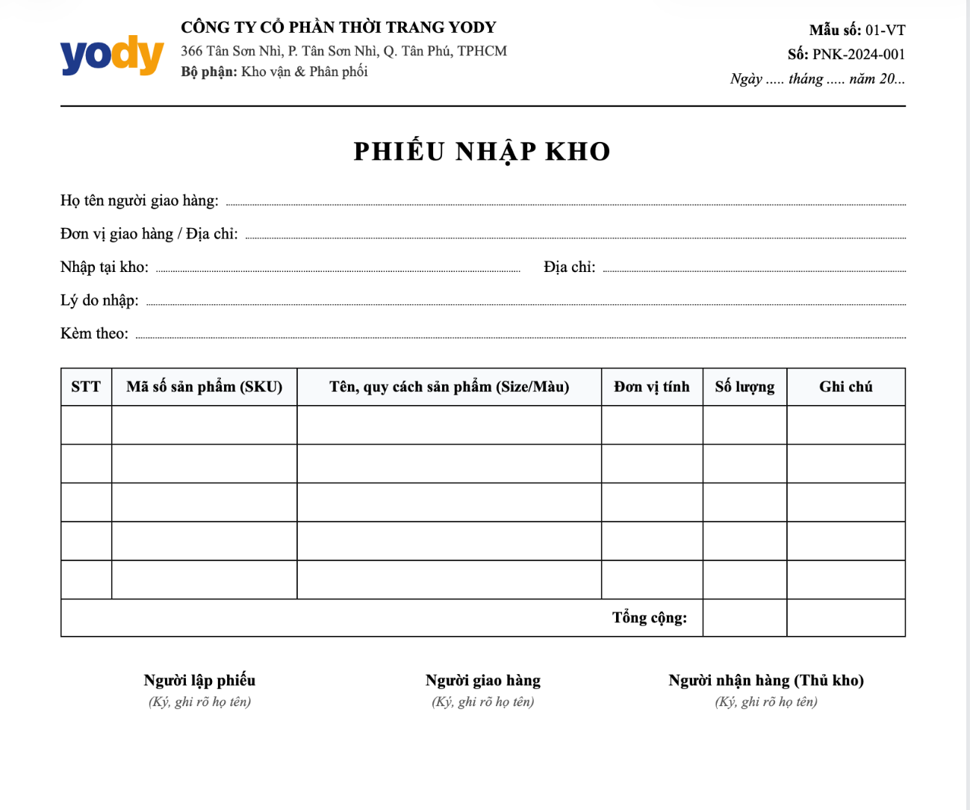

Biểu mẫu Quy trình thanh toán: Hóa đơn bán lẻ (BM-02) Được xuất từ hệ thống POS và in ra giấy giao cho khách hàng sau khi hoàn tất thanh toán.
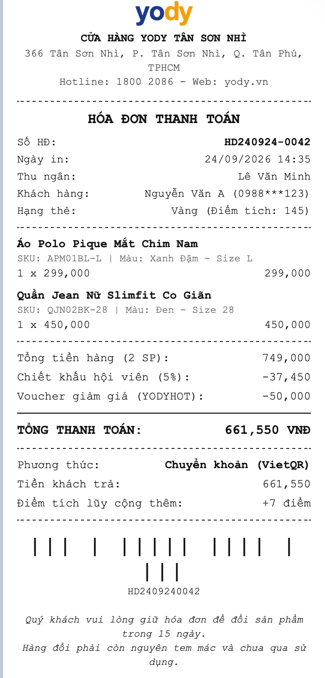

Biểu mẫu Quy trình đổi trả hàng: Phiếu đổi trả sản phẩm (BM-03) Được lập khi khách hàng mang sản phẩm đến đổi/trả và đã được nhân viên xác minh đủ điều kiện.
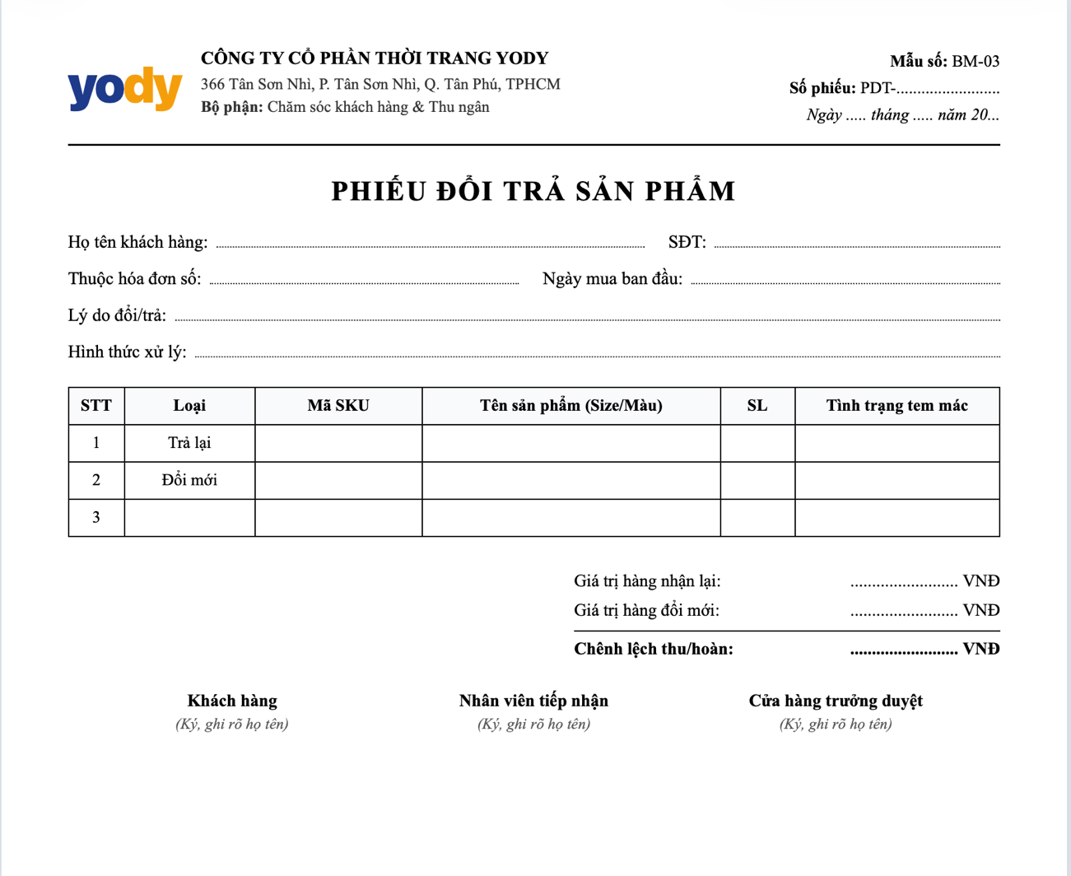

Biểu mẫu Quy trình báo cáo doanh thu và lợi nhuận: Biên bản báo cáo doanh thu cuối ngày (BM-04) được lập sau khi ngưng nhận khách hàng ngày
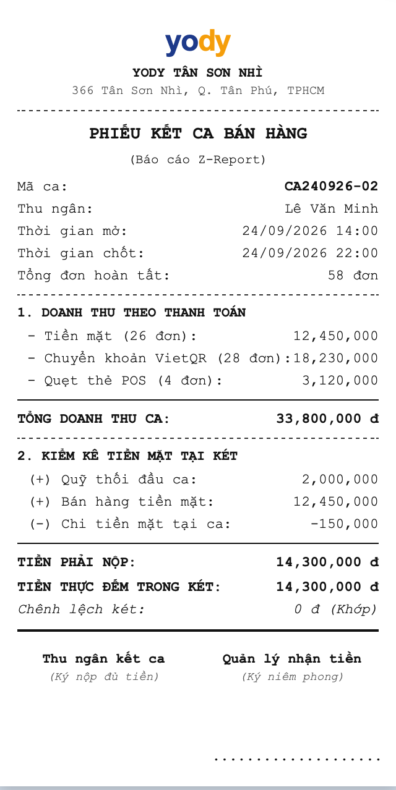

Các nội quy, quy định và chính sách nghiệp vụ
Để hệ thống phần mềm có thể vận hành tự động và hỗ trợ ra quyết định chính xác, các quy định và chính sách kinh doanh thực tế tại cửa hàng đã được thu thập và chuẩn hóa thành các ràng buộc nghiệp vụ như sau:

Chính sách đổi trả hàng hóa
- Thời hạn: Khách hàng được quyền đổi/trả sản phẩm trong vòng 15 ngày kể từ ngày xuất hóa đơn.
- Điều kiện chấp nhận: Sản phẩm phải còn nguyên tem, mác, chưa qua sử dụng, chưa qua giặt ủi và không có mùi lạ. Bắt buộc phải cung cấp hóa đơn gốc hoặc số điện thoại mua hàng để hệ thống truy xuất chứng từ.
- Hàng hóa ngoại lệ: Các sản phẩm đồ lót, phụ kiện và các mặt hàng nằm trong chương trình xả kho giảm giá không được áp dụng chính sách đổi trả.

Quy định thẻ thành viên và Chăm sóc khách hàng
- Định danh: Khách hàng được định danh và tích lũy điểm thưởng dựa trên số điện thoại cá nhân.
- Tích điểm: Với mỗi 10.000 VNĐ trên hóa đơn thanh toán thành công, khách hàng được tích 1 điểm (tương đương 1.000 VNĐ cho lần mua sắm tiếp theo).
- Phân hạng: Hệ thống chia thành 3 hạng thẻ: Bạc (Mặc định), Vàng (Tổng chi tiêu trên 5 triệu đồng - Chiết khấu 5% mọi hóa đơn) và Kim Cương (Tổng chi tiêu trên 15 triệu đồng - Chiết khấu 10% mọi hóa đơn). Thời điểm

Nội quy kiểm kê và kiểm soát rủi ro
- Thời gian thực hiện: Bắt buộc thực hiện vào lúc 21:30 hàng ngày, ngay sau khi kết thúc ca làm việc.
- Ngưỡng sai số: Tỷ lệ chênh lệch tồn kho không được vượt quá 0,2% tổng giá trị hàng hóa trong ngày. Nếu thất thoát trên 03 sản phẩm cùng loại, ca trực phải lập biên bản sự cố và trích xuất camera an ninh để giải trình trước khi chốt số liệu trên hệ thống.

Các yêu cầu chức năng
- Quản lý danh mục sản phẩm: Cho phép thêm mới, cập nhật, xóa và tìm kiếm thông tin hàng hóa. Đặc biệt phải hỗ trợ phân loại sản phẩm theo ma trận thuộc tính: Mã SKU - Tên - Kích cỡ - Màu sắc - Đơn giá.
- Quản lý kho hàng: Hỗ trợ lập phiếu đề xuất nhập kho, xác nhận nhập kho từ nhà sản xuất. Cho phép thực hiện thao tác kiểm kê, xuất báo cáo chênh lệch và cập nhật số lượng tồn kho thực tế.
- Quản lý bán hàng: Giao diện thu ngân hỗ trợ quét mã vạch sản phẩm để tính tiền nhanh. Tự động tính toán chiết khấu theo hạng thành viên, hỗ trợ đa dạng phương thức thanh toán và xuất hóa đơn bán lẻ. Tự động trừ tồn kho khi giao dịch hoàn tất.
- Quản lý đổi trả: Hỗ trợ tra cứu hóa đơn cũ, tạo phiếu đổi/trả hàng, tự động tính toán số tiền chênh lệch cần bù/hoàn và cập nhật lại tồn kho đối với các sản phẩm đủ điều kiện tái bán.
- Quản lý khách hàng: Lưu trữ thông tin cá nhân, theo dõi lịch sử giao dịch và tự động thăng hạng thẻ dựa trên tổng doanh số tích lũy.
- Thống kê và Báo cáo: Tự động kết xuất báo cáo doanh thu theo ca/ngày/tháng, báo cáo top sản phẩm bán chạy và cảnh báo các mặt hàng sắp hết tồn kho.
- Quản lý phân quyền: Quản lý tài khoản đăng nhập, phân quyền chức năng rõ ràng giữa vai trò Cửa hàng trưởng và Nhân viên
2.1.2. Các yêu cầu phi chức năng
- Hiệu năng:
  - Hệ thống phải phản hồi các thao tác truy xuất dữ liệu sản phẩm tại quầy thu ngân trong thời gian dưới 2 giây để không làm gián đoạn trải nghiệm khách hàng.
  - Khả năng xử lý đồng thời nhiều giao dịch mà không xảy ra tình trạng kẹt dữ liệu.
- Bảo mật dữ liệu:
  - Mật khẩu người dùng phải được mã hóa một chiều trước khi lưu trữ.
  - Thông tin cá nhân và lịch sử giao dịch của khách hàng phải được bảo mật, tránh rò rỉ dữ liệu.
- Nền tảng và Công nghệ:
  - Hệ thống triển khai dưới dạng ứng dụng Web và WindowForm, đảm bảo tương thích tốt trên các trình duyệt phổ biến.
  - Sử dụng kiến trúc thiết kế hiện đại kết hợp với hệ quản trị cơ sở dữ liệu quan hệ để đảm bảo tính toàn vẹn, tính nhất quán của dữ liệu khi quản lý số lượng lớn mã SKU và hóa đơn.
- Tính khả dụng và thân thiện: Giao diện người dùng cần được thiết kế trực quan, tối giản, giúp nhân viên có thể dễ dàng sử dụng và thao tác

Các công cụ và công nghệ sử dụng
Để hệ thống phần mềm hoạt động ổn định, bảo mật và đáp ứng đầy đủ các yêu cầu nghiệp vụ đã đề ra, nhóm quyết định lựa chọn ngăn xếp công nghệ (Tech Stack) dựa trên hệ sinh thái của Microsoft kết hợp với các công cụ hỗ trợ chuyên nghiệp như sau:

Ngôn ngữ và Nền tảng phát triển
- Ngôn ngữ lập trình chính: Hệ thống sử dụng ngôn ngữ C#, đây là một ngôn ngữ lập trình hướng đối tượng mạnh mẽ, có tính bảo mật cao và hiệu năng xử lý luồng dữ liệu vượt trội, đặc biệt phù hợp cho các bài toán quản lý phức tạp.
- Nền tảng ứng dụng tại quầy: Sử dụng Windows Forms kết hợp với C# để xây dựng phần mềm quản lý bán hàng cài đặt trực tiếp tại quầy thu ngân. WinForms mang lại lợi thế về tốc độ phản hồi cực nhanh, hoạt động mượt mà trên môi trường Windows và cực kỳ dễ dàng khi tích hợp với các thiết bị phần cứng ngoại vi (như máy quét mã vạch, máy in hóa đơn nhiệt, ngăn kéo đựng tiền).
- Nền tảng Web quản trị (Web Application): Sử dụng ASP.NET bằng C# để xây dựng hệ thống website dành cho Quản lý / Cửa hàng trưởng. Thông qua nền tảng Web, quản lý có thể linh hoạt truy cập bằng trình duyệt để xem báo cáo doanh thu, kiểm soát tồn kho và phê duyệt nhập hàng từ bất kỳ đâu mà không cần có mặt tại cửa hàng.
2.2.2. Hệ quản trị cơ sở dữ liệu
- Microsoft SQL Server: Là hệ quản trị cơ sở dữ liệu quan hệ đồng bộ hoàn hảo với hệ sinh thái .NET/C#. SQL Server cung cấp cơ chế xử lý giao dịch cực kỳ an toàn, đảm bảo tính toàn vẹn của dữ liệu – điều kiện tiên quyết khi thao tác cập nhật trừ kho, cộng điểm khách hàng và tính toán hóa đơn diễn ra đồng thời.
2.2.3. Các công cụ hỗ trợ thiết kế và quản lý mã nguồn
- Môi trường phát triển tích hợp: Sử dụng Microsoft Visual Studio. Đây là IDE toàn diện nhất cho C#, cung cấp bộ công cụ kéo thả trực quan để thiết kế giao diện WinForms, cùng với các tính năng hỗ trợ viết code, gỡ lỗi và kết nối cơ sở dữ liệu cực kỳ mạnh mẽ.
- Công cụ phân tích và thiết kế: Sử dụng Visual Paradigm. Đây là công cụ chuyên nghiệp tiêu chuẩn công nghiệp, được nhóm sử dụng để vẽ và đặc tả toàn bộ các sơ đồ phân tích thiết kế hướng đối tượng như: Sơ đồ Use Case, Sơ đồ hoạt động, Sơ đồ lớp.
- Quản lý phiên bản mã nguồn: Nhóm sử dụng Git kết hợp với nền tảng GitHub để lưu trữ mã nguồn, giúp các thành viên trong nhóm dễ dàng phân nhánh làm việc, quản lý tiến độ và hợp nhất mã mà không bị xung đột code trong quá trình làm việc chung

PHÂN TÍCH HỆ THỐNG
Sơ đồ use case nghiệp vụ

Mô hình hóa nghiệp vụ

Nghiệp vụ nhập hàng từ NSX
Tên UseCase | Nghiệp vụ nhập hàng từ NSX
Mô tả | UC mô tả quá trình Nhân viên kho xác định nhu cầu nhập hàng, lập phiếu đề xuất, Cửa hàng trưởng xem xét và phê duyệt, lập đơn đặt hàng (PO), tiếp nhận và kiểm tra hàng từ Nhà sản xuất, xử lý sai lệch nếu có, lập phiếu nhập kho và cập nhật số lượng tồn kho trên hệ thống.  UC bắt đầu khi cửa hàng phát sinh nhu cầu bổ sung hàng hóa dựa trên tình hình tồn kho, mức tiêu thụ và kế hoạch kinh doanh theo từng thời điểm như mùa vụ, chương trình bán hàng, bộ sưu tập hoặc xu hướng nhu cầu của khách hàng.
Các dòng cơ bản | 1) Nhân viên kho kiểm tra số lượng hàng hiện có và xác định các sản phẩm cần nhập bổ sung.  2) Nhân viên kho lập phiếu đề xuất nhập hàng.  3) Nhân viên kho gửi phiếu đề xuất đến Cửa hàng trưởng.  4) Cửa hàng trưởng xem xét phiếu đề xuất.  5) Cửa hàng trưởng phê duyệt yêu cầu nhập hàng.  6) Nhân viên kho lập đơn đặt hàng (PO).  7) Nhân viên kho gửi PO đến Nhà sản xuất.  8) Nhà sản xuất tiếp nhận đơn hàng, chuẩn bị và giao hàng kèm phiếu giao hàng.  9) Nhân viên kho tiếp nhận hàng hóa.  10) Nhân viên kho kiểm tra số lượng hàng và đối chiếu với PO.  11) Nhân viên kho kiểm tra mã sản phẩm, màu sắc, kích cỡ, số lượng và tình trạng.  12) Nhân viên kho đối chiếu hàng thực tế với PO và phiếu giao hàng.  13) Nhân viên kho lập phiếu nhập kho theo số lượng thực tế được chấp nhận.  14) Hệ thống cập nhật số lượng hàng nhập vào tồn kho.  15) Các chứng từ liên quan được lưu trữ và UC kết thúc.
Các dòng thay thế | Tại bước 1 – Sản phẩm được phát hiện trong kho  Nếu sản phẩm không đạt yêu cầu được phát hiện trực tiếp trong quá trình lưu kho, Nhân viên kho tiếp nhận và thực hiện kiểm tra mà không cần qua bước chuyển giao từ Nhân viên bán hàng. Quy trình tiếp tục tại bước 3.  Tại bước 1 – Sản phẩm phát sinh từ quy trình nhập hàng hoặc đổi trả  Nếu sản phẩm được xác định không đạt yêu cầu trong quá trình nhập hàng hoặc đổi trả, thông tin sản phẩm được chuyển sang quy trình xử lý hàng lỗi để Nhân viên kho kiểm tra tình trạng thực tế.  Tại bước 4 – Xác định nguyên nhân phát sinh  Nhân viên kho ghi nhận nguyên nhân dựa trên tình trạng thực tế và nguồn phát sinh, chẳng hạn sản phẩm bị lỗi chất lượng, bị dơ, bị hư hỏng trong quá trình vận hành hoặc không còn đủ điều kiện kinh doanh sau khi đổi trả. Chỉ ghi nhận nguyên nhân khi có căn cứ từ quá trình kiểm tra.  Tại bước 5 – Sản phẩm không có khả năng khắc phục  Nhân viên kho không thực hiện xử lý phục hồi mà ghi nhận mã sản phẩm, kích cỡ, màu sắc, số lượng, tình trạng và nguyên nhân phát sinh. Sau đó, Nhân viên kho lập biên bản ghi nhận hao hụt.  Tại bước 7 – Sản phẩm sau khi xử lý vẫn không đạt yêu cầu  Nhân viên kho ghi nhận kết quả kiểm tra, tình trạng sản phẩm và nguyên nhân. Sản phẩm không được đưa trở lại kinh doanh và Nhân viên kho lập biên bản ghi nhận hao hụt.  Sau khi lập biên bản hao hụt  Ca trưởng kiểm tra thông tin sản phẩm và nội dung được ghi nhận trên biên bản. Nếu thông tin đầy đủ và phù hợp với tình trạng thực tế, biên bản được chuyển đến người có thẩm quyền theo quy định của cửa hàng để xác nhận. Sau khi được xác nhận, Hệ thống ghi nhận thông tin hao hụt và lưu trữ biên bản để phục vụ quản lý tồn kho và kiểm kê. Báo cáo hiện tại cũng đã xác định việc ghi nhận tình trạng, nguyên nhân và biên bản hao hụt đối với sản phẩm không còn đủ điều kiện kinh doanh.  Trường hợp thông tin biên bản chưa đầy đủ  Ca trưởng yêu cầu Nhân viên kho kiểm tra và bổ sung lại thông tin. Sau khi hoàn tất bổ sung, biên bản được gửi lại để kiểm tra trước khi xác nhận.

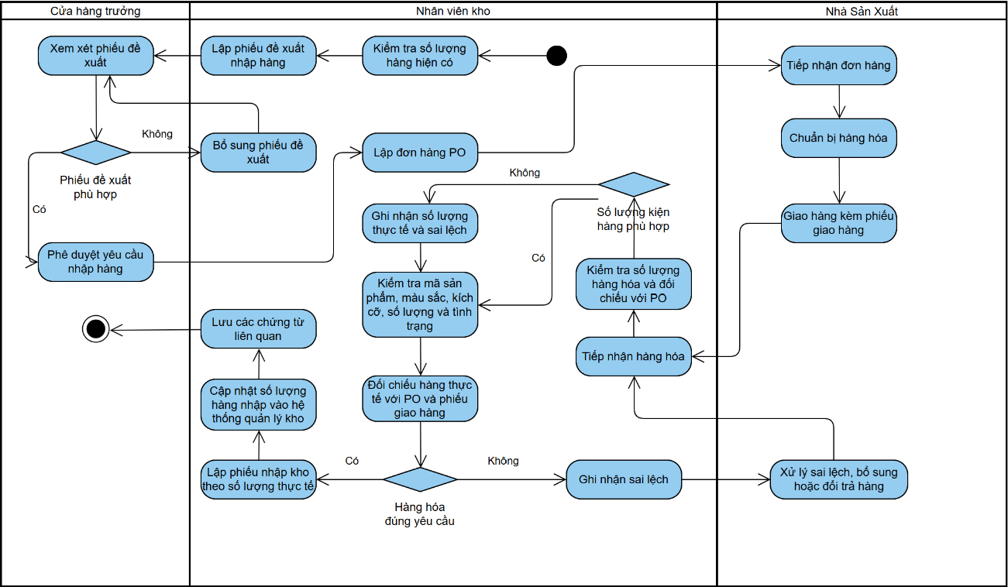

Nghiệp vụ thanh toán tại cửa hàng
Tên Use Case | Thanh toán tại cửa hàng
Mô tả | - UC bắt đầu khi khách hàng lựa chọn xong trang phục và mang hàng hóa đến quầy thu ngân.  - UC nhằm mô tả toàn bộ quá trình kiểm tra hàng hóa, định danh tích điểm thành viên, chọn phương thức thanh toán, trừ tồn kho và in hóa đơn giao khách.
Dòng cơ bản | 1) Khách hàng tham quan, chọn trang phục với sự tư vấn của nhân viên (up-sale, cross-sale) và mang hàng đến quầy thu ngân.  2) Nhân viên tiếp nhận hàng hóa, kiểm tra mã vạch hoặc tem mác để xác định tên sản phẩm, kích cỡ, màu sắc và đơn giá.  3) Nhân viên yêu cầu khách hàng đọc số điện thoại để định danh tra cứu thẻ thành viên, kiểm tra điểm tích lũy và áp dụng mức giảm giá tương ứng.  4) Nhân viên tổng hợp và tính toán tổng số tiền cần thanh toán, sau đó thông báo cho khách hàng.  5) Nhân viên xác nhận với khách hàng và ghi nhận phương thức giao dịch bằng Tiền mặt.  6) Nhân viên nhận tiền mặt từ khách, tính toán số tiền thừa (nếu có) và hoàn lại cho khách hàng.  7) Nhân viên lưu lại thông tin hóa đơn, cập nhật trừ đi số lượng tồn kho tương ứng của cửa hàng và cộng điểm tích lũy cho khách hàng.  8) Nhân viên in hóa đơn giấy, bàn giao hàng hóa cùng hóa đơn cho khách hàng để kết thúc giao dịch (dữ liệu hóa đơn làm đầu vào cho báo cáo doanh thu cuối ngày và dùng để đối chiếu đổi trả hàng sau này).
Dòng thay thế | - Tại bước 3, nếu khách hàng là người mới (chưa có thông tin trên hệ thống):  * Nhân viên yêu cầu khách cung cấp thông tin cơ bản để tạo hồ sơ khách hàng mới rồi tiếp tục bước 4.  - Tại bước 5, nếu khách hàng chọn phương thức Chuyển khoản:  * Nhân viên cung cấp mã QR hoặc số tài khoản ngân hàng của cửa hàng cho khách chuyển tiền.  * Nhân viên kiểm tra thông báo biến động số dư trên app/điện thoại để xác nhận tiền đã vào tài khoản, sau đó thực hiện tiếp bước 7.  - Tại bước 5, nếu khách hàng chọn phương thức Quẹt thẻ (POS):  * Nhân viên nhập số tiền thanh toán vào máy POS để khách chạm hoặc cắm thẻ hoàn tất giao dịch, sau đó thực hiện tiếp bước 7.  - Tại bước 5, nếu khách hàng yêu cầu giao hàng tận nơi (Ship COD):  * Nhân viên ghi nhận thêm địa chỉ nhận hàng, chọn đơn vị vận chuyển và cộng thêm phí ship vào đơn hàng.  * Nhân viên lưu đơn vào danh sách chờ giao và đánh dấu tạm giữ số lượng tồn kho tương ứng (không trừ đứt ngay lập tức).  * Việc thu tiền mặt sẽ do bưu tá/shipper thực hiện và đối soát lại với cửa hàng sau, sau đó chuyển sang bước 8

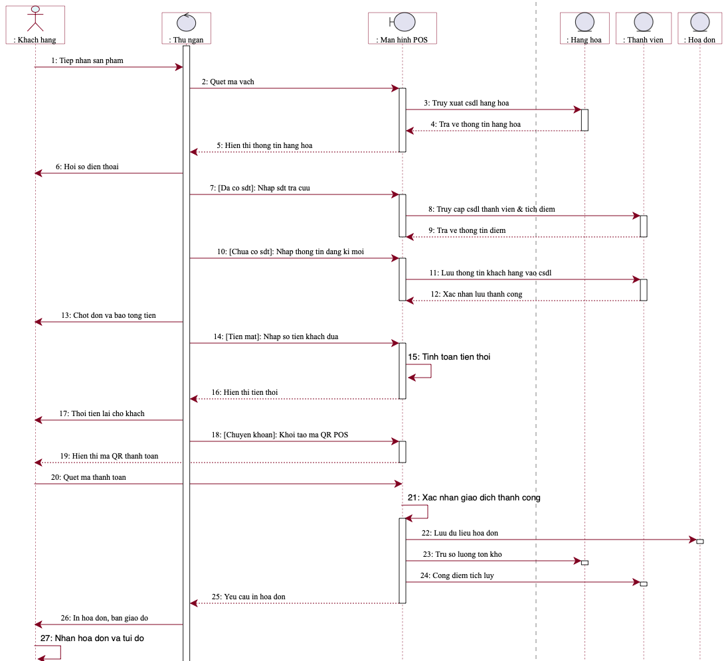
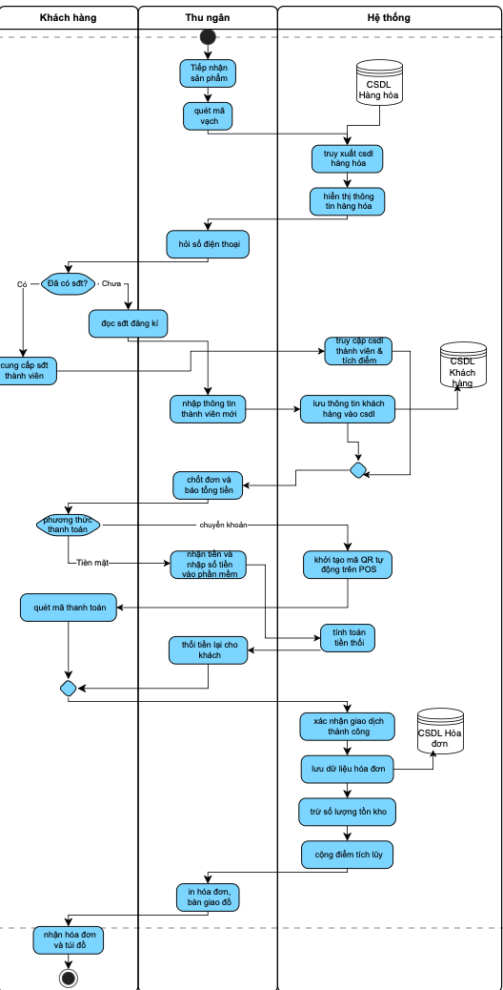

Quy trình đóng gói và đối soát hàng online
Các dòng cơ bản:
- Hệ thống bán hàng trực tuyến ghi nhận đơn hàng mới được xác nhận thành công và tự động đồng bộ dữ liệu đơn hàng về phần mềm quản lý của cửa hàng.
- Nhân viên truy cập phần mềm, lấy dữ liệu đơn hàng (mã đơn, mã SKU, màu sắc, kích cỡ, số lượng, địa chỉ giao hàng) từ cơ sở dữ liệu. Nhân viên thực hiện lệnh in phiếu nhặt hàng và mã vận đơn.
- Nhân viên nhặt sản phẩm theo phiếu nhặt hàng, dùng máy quét kiểm tra từng sản phẩm. Phần mềm tự động đối chiếu và yêu cầu xác minh khớp 100% mã SKU giữa sản phẩm thực tế với đơn hàng.
- Sau khi hợp lệ, nhân viên tiến hành gấp gọn trang phục, chèn thẻ cảm ơn/quà tặng (nếu có) và dán niêm phong bao bì. Nhân viên dán mã vận đơn lên kiện hàng.
- Hệ thống tự động cập nhật lưu trữ trạng thái đơn hàng thành "Sẵn sàng giao", đồng thời tự động trừ đi số lượng tồn kho tương ứng của các mã SKU có trong đơn hàng.
- Nhân viên tập kết kiện hàng và tiến hành bàn giao cho đơn vị vận chuyển.
- Khi đơn vị vận chuyển cập nhật trạng thái "Giao thành công" trên hệ thống, nhân viên với kế toán thực hiện đối soát tiền thu hộ (COD) và phí dịch vụ giao hàng định kỳ, sau đó ghi nhận lưu dữ liệu hoàn tất đối soát lên phần mềm.
- Hệ thống lưu trạng thái đơn hàng hoàn tất. Dữ liệu tài chính được tự động chuyển sang Quy trình thống kê báo cáo doanh thu.
Các dòng thay thế:
Tại bước 7: Giao hàng thất bại / Khách hàng từ chối nhận (Đơn hoàn):
- Đơn vị vận chuyển cập nhật trạng thái "Giao thất bại" và chuyển hoàn kiện hàng về cửa hàng.
- Nhân viên tiếp nhận hàng hoàn, kiểm tra tình trạng niêm phong và chuyển thông tin đơn hàng sang Quy trình đổi trả hàng để thực hiện nhập lại kho và cộng lại số lượng tồn kho trên hệ thống.
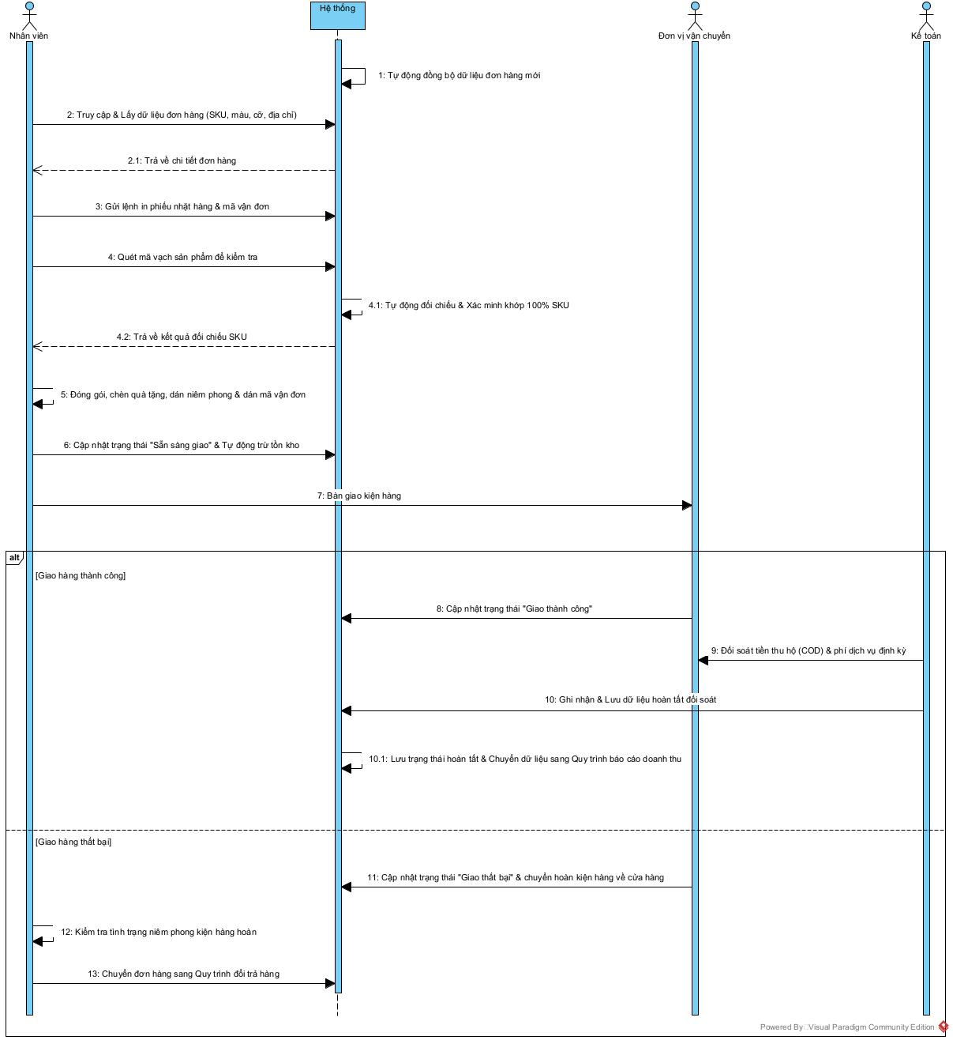

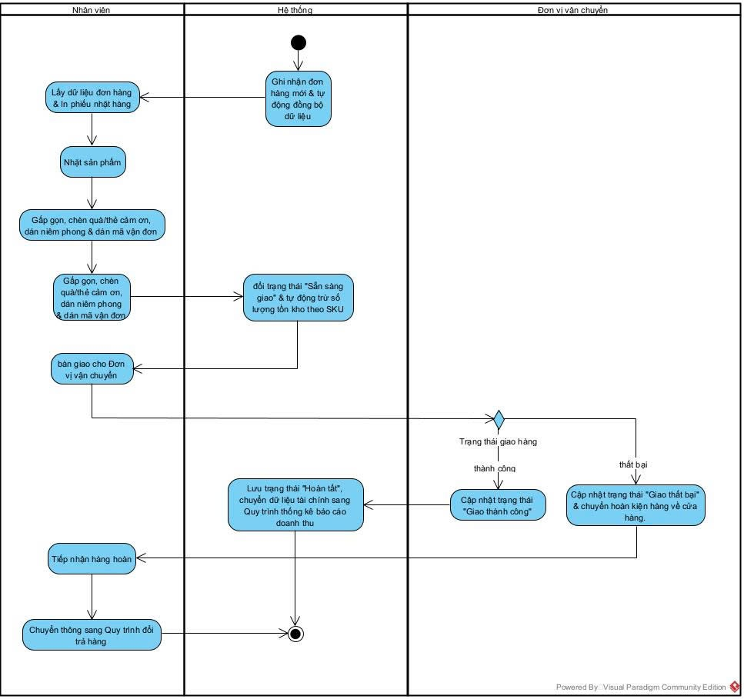

Nghiệp vụ đổi trả hàng
Các dòng cơ bản:
- Khách hàng Gửi yêu cầu đổi/trả hàng .
- Nhân viên tiếp nhận yêu cầu đổi/trả từ khách hàng, ghi nhận mã đơn hàng, thông tin cá nhân và lý do đổi trả.
- Nhân viên tiến hành xác minh điều kiện kiểm tra hóa đơn/lịch sử trên hệ thống phần mềm quản lý, kiểm định thực tế sản phẩm (còn nguyên tem, mác, chưa qua sử dụng/giặt ủi) và thu hồi quà tặng kèm (nếu có).
- Nhân viên phê duyệt yêu cầu và lập phiếu đổi/trả trên phần mềm để ghi nhận lý do và đối soát.
- Nhân viên thực hiện xử lý tài chính bù trừ chênh lệch nếu chọn đổi sản phẩm ngang giá hoặc hoàn tiền theo phương thức thanh toán ban đầu nếu trả hàng.
- Nhân viên lập phiếu nhập lại kho và phân loại sản phẩm nguyên vẹn để tái bán hoặc sản phẩm lỗi để trả nhà cung cấp.
- Khách hàng kiểm tra sản phẩm mới hoặc số tiền hoàn lại, sau đó ký biên bản xác nhận
- Nhân viên lưu trữ chứng từ và biên bản xác nhận để hoàn tất giao dịch.
- Nhân viên gửi thông báo hoàn tất cho khách hàng (kèm lời xin lỗi nếu lỗi thuộc về công ty) và lưu dữ liệu phân tích, chuyển thông tin nguyên nhân đổi trả sang Quy trình phân tích dữ liệu và cải tiến chất lượng sản phẩm.
Các dòng thay thế:
Tại bước 1: Sản phẩm thuộc danh mục miễn đổi trả:
- Hệ thống kiểm tra thấy sản phẩm thuộc danh mục miễn đổi trả.
- Hệ thống thông báo từ chối tiếp nhận yêu cầu đổi trả cho khách hàng.
Tại bước 3: Khách hàng mua hàng online:
- Khách hàng gửi hình ảnh/video thực tế của sản phẩm.
- Nhân viên kiểm tra hình ảnh/video sản phẩm, đối chiếu chứng từ trên hệ thống trước khi hướng dẫn khách gửi hàng về shop.
Tại bước 3: Sản phẩm không đạt điều kiện (mất tem mác, đã qua sử dụng, giặt ủi):
- Nhân viên thông báo sản phẩm không đáp ứng điều kiện đổi trả cho khách hàng và từ chối xử lý, kết thúc quy trình.
Tại bước 5: Khách hàng đổi sản phẩm có giá trị cao hơn:
- Nhân viên tính toán số tiền chênh lệch và yêu cầu khách hàng thanh toán thêm phần chênh lệch. Quy trình tiếp tục sang bước 6.
Tại bước 5: Khách hàng đổi sản phẩm có giá trị thấp hơn:
- Nhân viên tính toán số tiền chênh lệch và hoàn tiền thừa cho khách hàng. Quy trình tiếp tục sang bước 6.
Tại bước 5: Khách hàng đổi sản phẩm có giá trị cao hơn:
- Nhân viên tính toán số tiền chênh lệch (Giá sản phẩm mới - Giá sản phẩm cũ) và yêu cầu khách hàng thanh toán thêm phần chênh lệch. Quy trình tiếp tục sang bước 6.

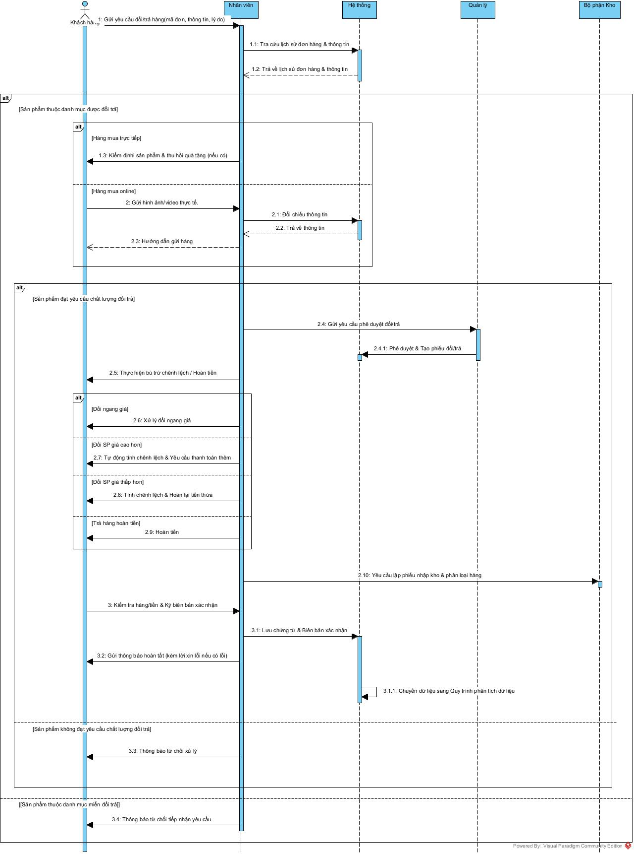

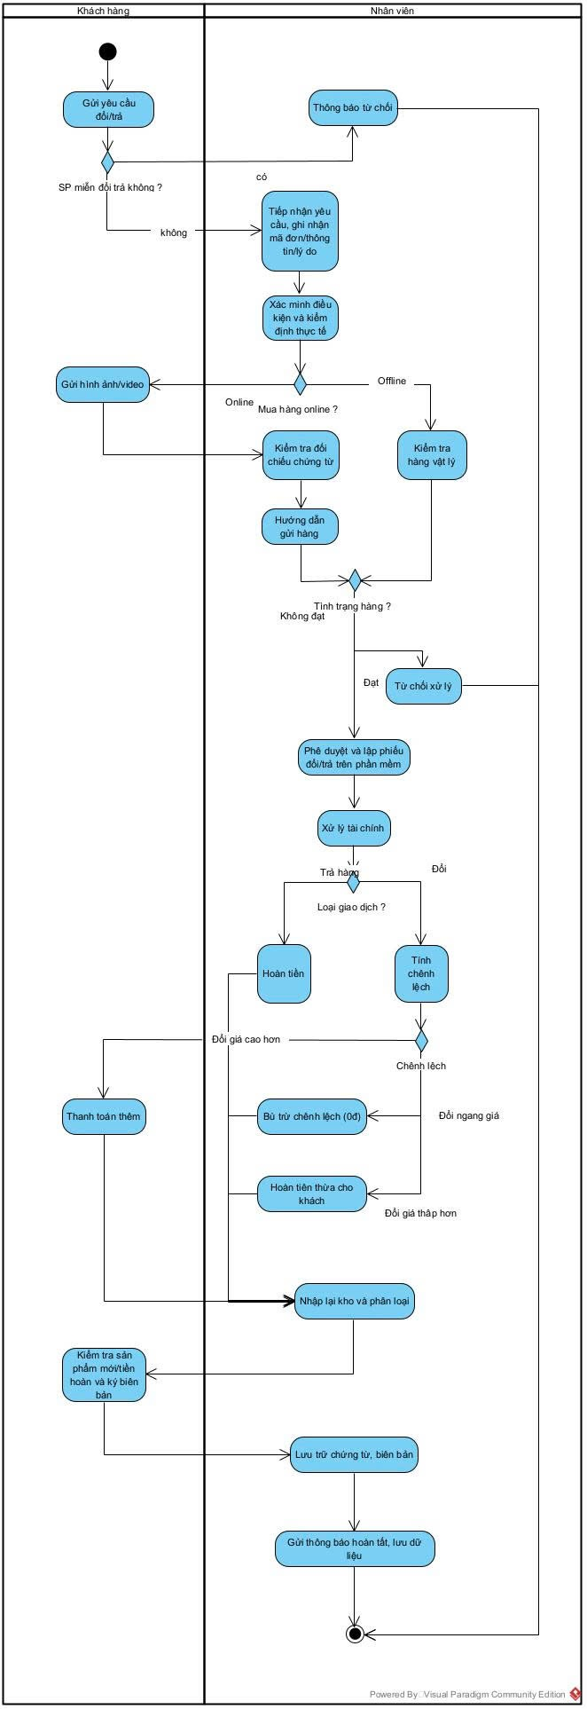

Quy trình xử lí hàng lỗi
Các dòng cơ bản
- Nhân viên bán hàng phát hiện sản phẩm không đạt yêu cầu tại khu vực trưng bày hoặc trong quá trình bán hàng.
- Nhân viên bán hàng tách sản phẩm khỏi khu vực kinh doanh và chuyển sản phẩm cho Nhân viên kho kiểm tra.
- Nhân viên kho xác định thông tin sản phẩm gồm mã sản phẩm, kích cỡ, màu sắc và số lượng.
- Nhân viên kho kiểm tra tình trạng thực tế và xác định nguyên nhân phát sinh của sản phẩm.
- Nhân viên kho đánh giá khả năng khắc phục của sản phẩm.
- Nếu sản phẩm có khả năng khắc phục, Nhân viên kho tách sản phẩm khỏi nhóm hàng đang kinh doanh và thực hiện phương án xử lý phù hợp.
- Sau khi xử lý, Nhân viên kho kiểm tra lại tình trạng sản phẩm.
- Nếu sản phẩm đáp ứng yêu cầu, Nhân viên kho ghi nhận kết quả xử lý.
- Nhân viên kho đưa sản phẩm trở lại kho hoặc khu vực kinh doanh.
- Quy trình xử lý sản phẩm kết thúc.

Các dòng thay thế
Tại bước 1 Sản phẩm được phát hiện trong kho
Nếu sản phẩm không đạt yêu cầu được phát hiện trực tiếp trong quá trình lưu kho, Nhân viên kho tiếp nhận và thực hiện kiểm tra mà không cần qua bước chuyển giao từ Nhân viên bán hàng. Quy trình tiếp tục tại bước 3.
Tại bước 1 Sản phẩm phát sinh từ quy trình nhập hàng hoặc đổi trả
Nếu sản phẩm được xác định không đạt yêu cầu trong quá trình nhập hàng hoặc đổi trả, thông tin sản phẩm được chuyển sang quy trình xử lý hàng lỗi để Nhân viên kho kiểm tra tình trạng thực tế.
Tại bước 4 Xác định nguyên nhân phát sinh
Nhân viên kho ghi nhận nguyên nhân dựa trên tình trạng thực tế và nguồn phát sinh, chẳng hạn sản phẩm bị lỗi chất lượng, bị dơ, bị hư hỏng trong quá trình vận hành hoặc không còn đủ điều kiện kinh doanh sau khi đổi trả. Chỉ ghi nhận nguyên nhân khi có căn cứ từ quá trình kiểm tra.
Tại bước 5 Sản phẩm không có khả năng khắc phục
Nhân viên kho không thực hiện xử lý phục hồi mà ghi nhận mã sản phẩm, kích cỡ, màu sắc, số lượng, tình trạng và nguyên nhân phát sinh. Sau đó, Nhân viên kho lập biên bản ghi nhận hao hụt.
Tại bước 7 Sản phẩm sau khi xử lý vẫn không đạt yêu cầu
Nhân viên kho ghi nhận kết quả kiểm tra, tình trạng sản phẩm và nguyên nhân. Sản phẩm không được đưa trở lại kinh doanh và Nhân viên kho lập biên bản ghi nhận hao hụt.
Sau khi lập biên bản hao hụt
Ca trưởng kiểm tra thông tin sản phẩm và nội dung được ghi nhận trên biên bản. Nếu thông tin đầy đủ và phù hợp với tình trạng thực tế, biên bản được chuyển đến người có thẩm quyền theo quy định của cửa hàng để xác nhận. Sau khi được xác nhận, Hệ thống ghi nhận thông tin hao hụt và lưu trữ biên bản để phục vụ quản lý tồn kho và kiểm kê. Báo cáo hiện tại cũng đã xác định việc ghi nhận tình trạng, nguyên nhân và biên bản hao hụt đối với sản phẩm không còn đủ điều kiện kinh doanh.
Trường hợp thông tin biên bản chưa đầy đủ
Ca trưởng yêu cầu Nhân viên kho kiểm tra và bổ sung lại thông tin. Sau khi hoàn tất bổ sung, biên bản được gửi lại để kiểm tra trước khi xác nhận.

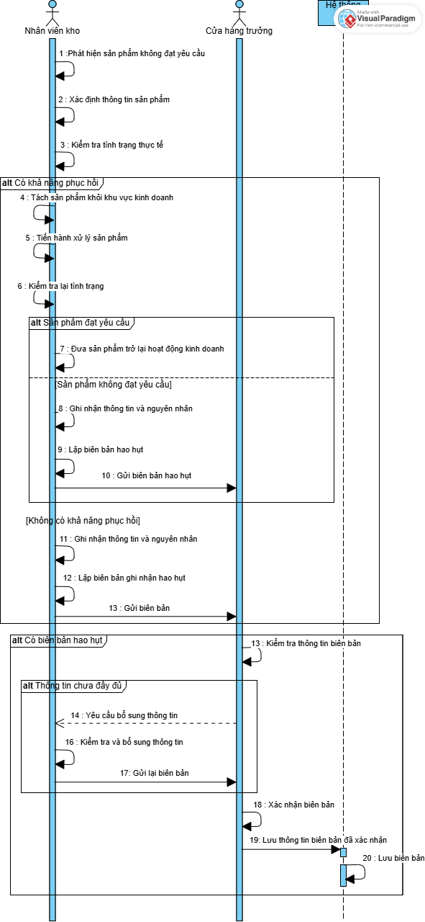
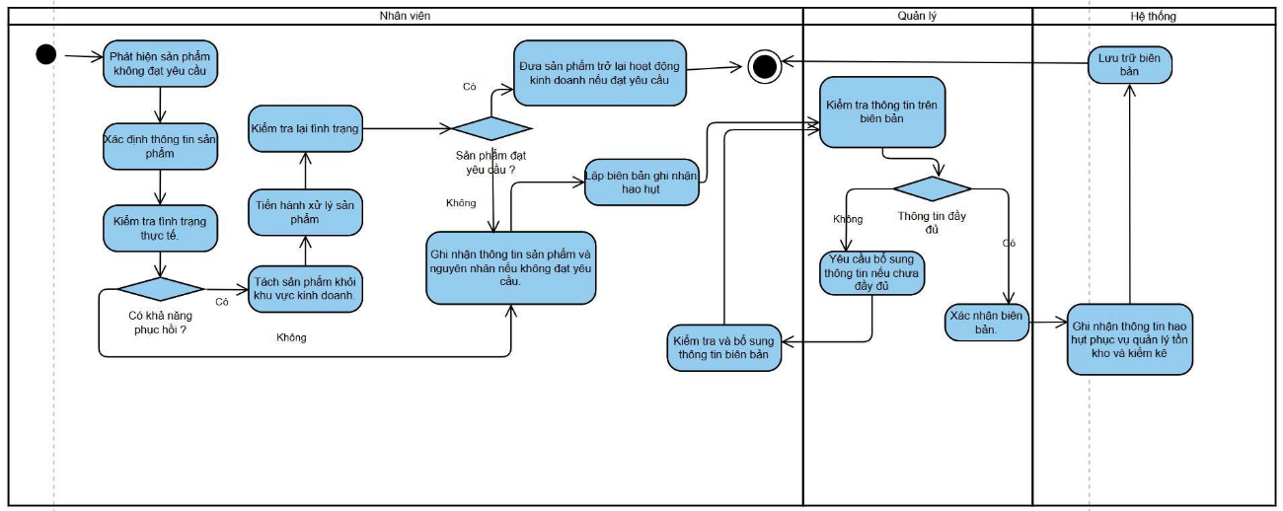

Quy trình báo cáo doanh thu và lợi nhuận
Tên Use Case | Báo cáo doanh thu và lợi nhuận
Mô tả | - UC bắt đầu khi cửa hàng ngưng nhận khách và bắt đầu kết ca hàng ngày, hoặc đột xuất khi chủ tiệm muốn xem tình hình lời hay lỗ.  - UC nhằm mô tả toàn bộ quá trình thu gom hóa đơn, đối chiếu tiền bạc, tính toán giá vốn - tiền lời trên Excel và lưu trữ hồ sơ báo cáo của cửa hàng.
Dòng cơ bản | 1) Nhân viên thu ngân gom toàn bộ hóa đơn bán lẻ giấy đã phát sinh trong ngày  2) Nhân viên thu ngân mở lại toàn bộ giao dịch ngân hàng để kiểm tra lịch sử nhận tiền chuyển khoản.  3) Nhân viên thu ngân xem và kiểm tra lại toàn bộ các đơn hàng giao COD.  4) Nhân viên thu ngân rà soát lại toàn bộ hóa đơn, sau đó nhập từng dòng vào file Excel trên máy tính (tên món đồ, số lượng bán, giá bán thực tế, tiền khách đã trả).  5) Người làm mở sổ kho hoặc các tờ hóa đơn mua hàng từ xưởng để tra cứu giá gốc lúc nhập về của từng cái áo, cái quần.  6) Người làm sử dụng các phép tính cộng trừ nhân chia trong Excel để tính toán các số liệu: Tiền thu thực tế, Tổng tiền vốn, Tiền lời còn lại và Tỷ lệ phần trăm tiền lời.  7) Nhân viên thu ngân đếm tiền mặt thực tế trong ngăn kéo và đối chiếu với số tiền tính toán trên giấy tờ (đảm bảo mức chênh lệch không vượt quá 50.000 đồng).  8) Người làm in bảng báo cáo ra giấy và ký tên xác nhận của mình vào.  9) Người làm dùng kẹp sắt bấm chung tờ báo cáo cùng toàn bộ hóa đơn giấy và cất gọn gàng vào bìa hồ sơ để trong tủ lưu trữ.  10) Đem toàn bộ số tiền mặt bán được ra ngân hàng nộp vào tài khoản của tiệm.  11) Người làm rà soát các món đồ bán chạy và có tiền lời nhiều để làm giấy gửi xưởng đặt may thêm hàng mới.  12) Chuyển con số tổng tiền bán được cho chủ tiệm để tính thêm tiền thưởng hoa hồng cuối tháng cho nhân viên bán hàng.
Dòng thay thế | Tại bước 3, nếu đơn hàng COD chưa được bên giao nhận đối soát hoặc chưa chuyển tiền về kịp, nhân viên thu ngân ghi chú mã đơn trên file Excel để tiếp tục theo dõi chốt vào ca kế tiếp.  - Tại bước 7, nếu số tiền mặt thực tế trong ngăn kéo lệch vượt quá 50.000 đồng so với tính toán trên sổ sách/file Excel, nhân viên thu ngân kiểm tra lại từng hóa đơn và lịch sử giao dịch ngân hàng để tìm nguyên nhân, lập biên bản giải trình cho chủ tiệm nếu không khớp.  - Tại bước 8, nếu thực hiện làm báo cáo tổng kết cuối tháng (mất 1 đến 2 ngày), người quản lý tiệm tổng hợp lại toàn bộ dữ liệu Excel của các ngày trong tháng để tính ra bảng tiền vốn và tiền lời tổng thể nộp cho chủ tiệm.

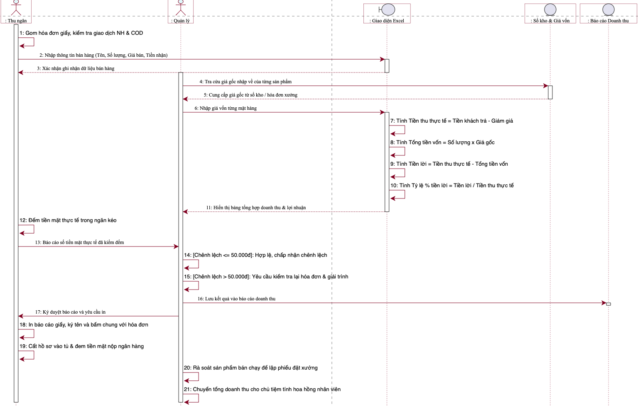

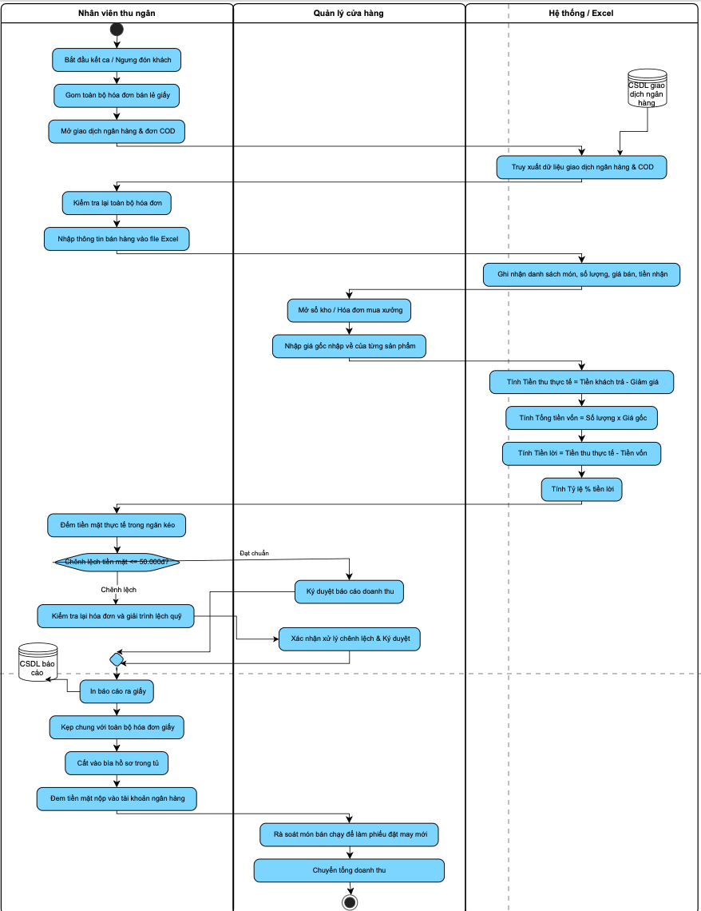

Yêu cầu của hệ thống
Dựa trên quá trình khảo sát và phân tích các quy trình nghiệp vụ thực tế, hệ thống quản lý cửa hàng thời trang cần đáp ứng các yêu cầu cụ thể về mặt chức năng và phi chức năng như sau:
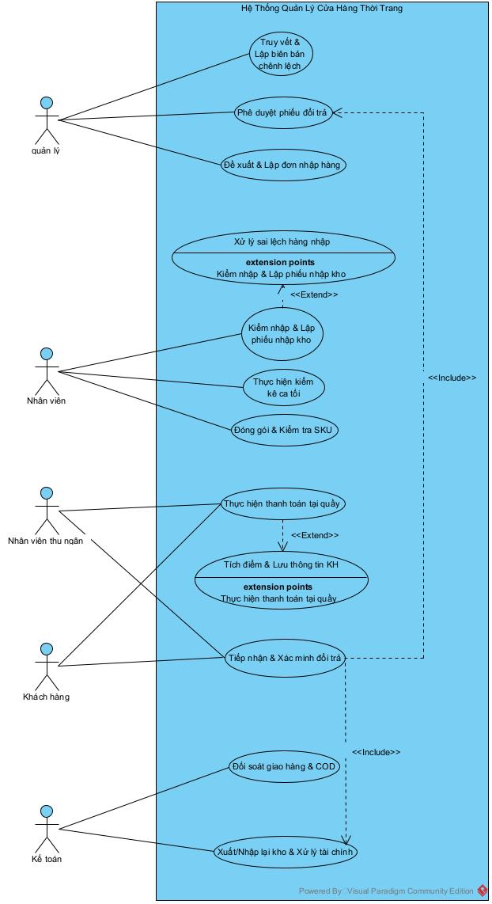
Mối use case trong sơ đồ use case hệ thống vẽ 1 bảng đặc tả use case hệ thống và 1 sơ đồ tuần tự

THIẾT KẾ HỆ THỐNG

Sơ đồ Lớp mức phân tích
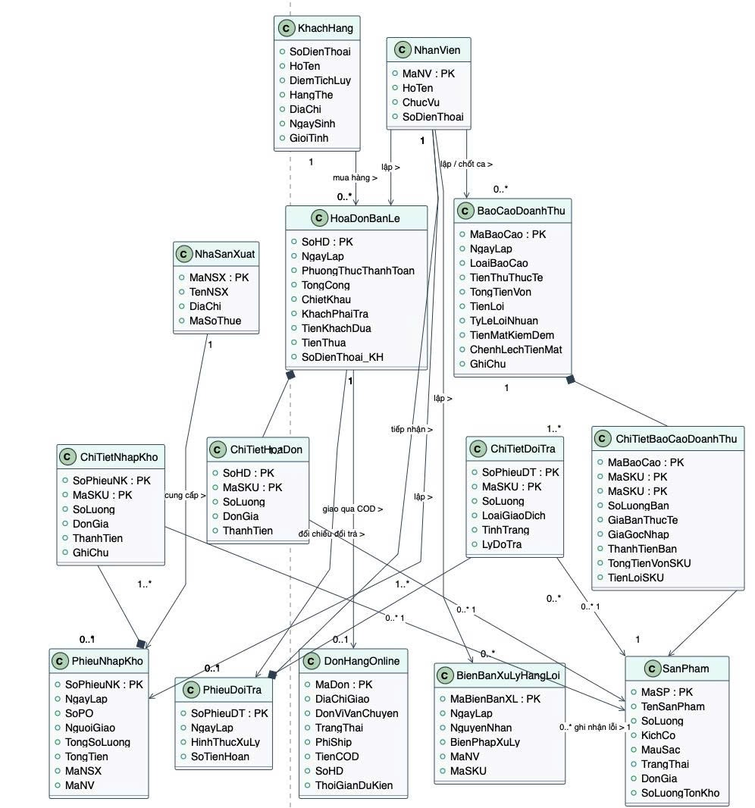

Sơ đồ lớp mức thiết kế
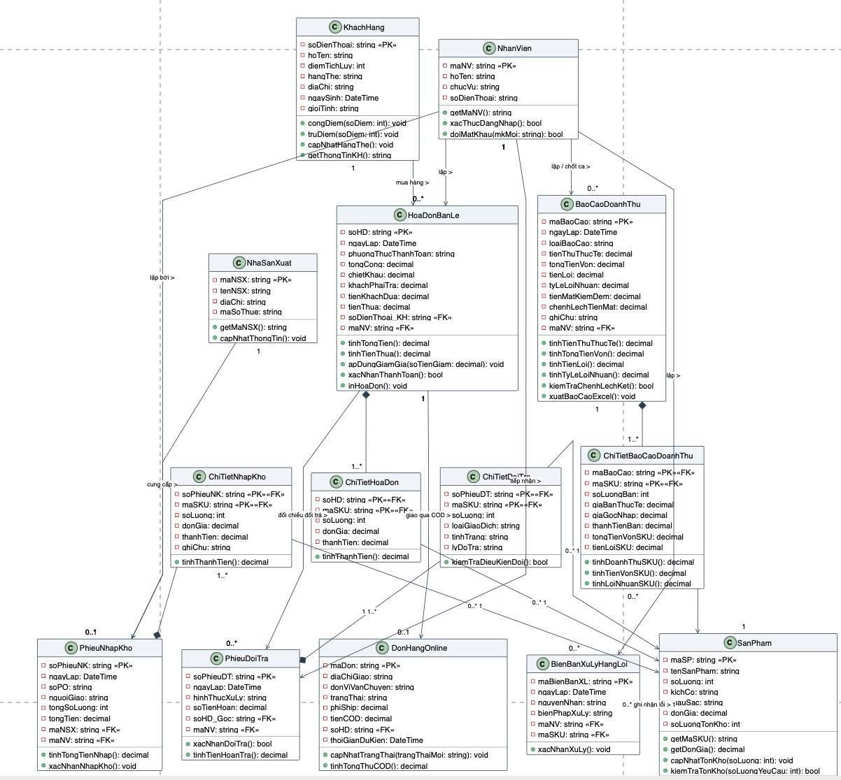

Sơ đồ hoạt động các quy trình

CÀI ĐẶT HỆ THỐNG
Nội dung trình bày liên quan đến việc cài đặt/cấu hình các thành phần hệ thống/thuật toán liên quan; Trình bày rõ môi trường cài đặt và đặc tả tương ứng.

THỬ NGHIỆM VÀ TRIỂN KHAI
Trình bày các nội dung liên quan đến việc thử nghiệm, triển khai hệ thống / đánh giá mô hình, thuật toán.

KẾT LUẬN
- Kết quả đạt được: Trình bày tóm tắt kết quả đạt được của đề tài
- Đánh giá kết quả: Xác định hệ thống đã hoàn thành được những yêu cầu nào, mức độ hoàn thiện bao nhiêu so với mục tiêu ban đầu.
- Hạn chế: Nêu ra những điểm còn hạn chế, khó khăn gặp phải trong quá trình thực hiện.
- Hướng phát triển: Đề xuất các cải tiến hoặc mở rộng để phát triển hệ thống hoàn thiện hơn trong tương lai.

TÀI LIỆU THAM KHẢO
[1] Trần Minh Hải, Giáo trình Phát triển hệ thống, NXB Giáo Dục, 2024
[2] Peter MacIntyre, Kevin Tatroe, Programming PHP 4th Edition, O'Reilly Media, Inc, 2020
[3] Unil Yun, Donggyu Kim, Mining of high average-utility itemsets using novel list structure and pruning strategy, Future Generation Computer Systems, vol. 68, pp. 346-360, 2017
[4] https://react.dev/learn, truy cập ngày 12/03/2025

QUI ĐỊNH THỂ THỨC TRÌNH BÀY
1. Yêu cầu chung
- Tất cả nội dung đều sử dụng font Times New Roman.
- Lề trang: Trái 3.5 cm, phải 2.5 cm, trên 2.5 cm, dưới 2.5 cm.
- Tất cả nội dung in trên một mặt giấy A4, Trang bìa chính in trên giấy bìa, Trang bìa phụ in giấy trắng thường.
2. Định dạng đề mục số phân cấp, đề mục hình ảnh, bảng biểu
- Cấp chương: cỡ chữ 18, in hoa, canh giữa, tô đậm.
- Đề mục số cấp 1.1: cỡ chữ 14, in hoa, tô đậm.
- Đề mục số cấp 1.1.1. và cấp 1.1.1.1 (nếu có): Cỡ chữ 13, in thường, tô đậm.
- Đề mục hình: Đánh chỉ mục theo chương và đặt phía dưới hình, canh giữa. Trong chương 1 bắt đầu bằng: Hình 1.1, Hình 1.2,..Chương 2 bắt đầu bằng Hình 2.1, Hình 2.2,...
Ví dụ:
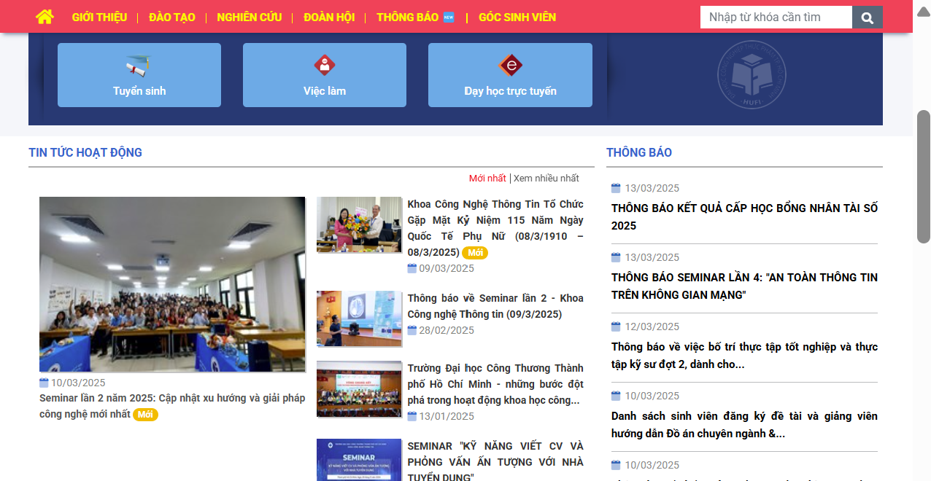
Hình 1.1: Giao diện trang chủ
- Đề mục bảng: Tương tự như đề mục hình nhưng đặt phía trên bảng, canh giữa. Nội dung trong bảng có cỡ chữ 12, Line spacing Multiple at 1.3, Before 0pt, After 0pt. Lặp lại tiêu đề bảng nếu một phần bảng sang trang mới.
Bảng 1.1: Dữ liệu thực nghiệm
STT | Loại dữ liệu | Ghi chú
1
2
3
3. Định dạng nội dung, bullet
- Nội dung: Viết dạng đoạn văn, thục vào đầu dòng mỗi đoạn. Cỡ chữ 13, Line spacing Multiple at 1.3, Before 6pt, After 6pt, canh đều 2 bên. Mô tả, diễn giải vấn đề rõ ràng, mạch lạc theo văn phong khoa học.
- Bullet cấp 1 sử dụng dấu gạch “-”; Line spacing Multiple at 1.3, Before 6pt, After 6pt, canh đều 2 bên; Position 0.3 cm, Text indent 0.8 cm.
  - Bullet cấp 2 sử dụng dấu “+”; Position 0.8 cm, Text indent 1.3 cm. Định dạng paragraph giống như Bullet cấp 1.
4. Số trang, mục lục
- Số trang đánh phía dưới mỗi trang, canh giữa. Không đánh số trang bìa chính, bìa phụ. Từ trang Lời cảm ơn cho đến Danh mục bảng biểu đánh số trang dạng la mã i, ii, iii,...Từ trang Mở đầu trở đi đánh số 1,2,3,...
- Mục lục: Tạo mục lục tự động gồm các đề mục như ví dụ trình bày ở trang phần mục lục.

